ДЕПАРТАМЕНТ ОБРАЗОВАНИЯ АДМИНИСТРАЦИИ КИРОВСКОЙ ОБЛАСТИ
ЦЕНТР ДОПОЛНИТЕЛЬНОГО ОБРАЗОВАНИЯ ОДАРЕННЫХ ШКОЛЬНИКОВ

ХИМИЧЕСКОЕ ОТДЕЛЕНИЕ

ВЯТСКИЙ ГОСУДАРСТВЕННЫЙ ГУМАНИТАРНЫЙ УНИВЕРСИТЕТ
НАУЧНО-ИССЛЕДОВАТЕЛЬСКАЯ ЛАБОРАТОРИЯ
МЕТОДИКИ ОБУЧЕНИЯ ХИМИИ

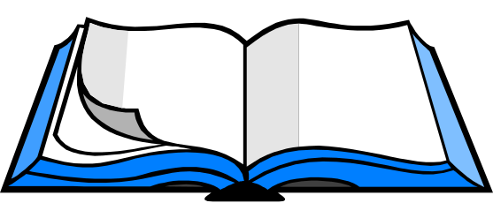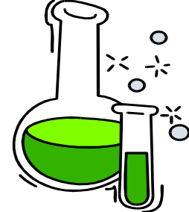

М. А. ЗАЙЦЕВ, О. В. ОГОРОДНИКОВА

СТРОЕНИЕ ВЕЩЕСТВА.
ПЕРИОДИЧЕСКИЙ ЗАКОН

Учебное пособие

Киров
2005

ББК 74.26
З-17

Рецензенты: Е. А. Шишкин, профессор кафедры химии и методики обучения химии ВятГГУ, кандидат педагогических наук;
Е. В. Береснева, доцент кафедры химии и методики обучения химии ВятГГУ, кандидат педагогических наук.

З-17 Зайцев М. А., Огородникова О. В. Строение вещества. Учебное пособие для учащихся КЦДООШ. – Киров: КЦДООШ, 2005. – 70 с.

В учебном пособии представлены современные сведения о строении атома и атомного ядра; о видах химической связи и свойствах кристаллического вещества; а также о периодическом законе и периодической системе химических элементов Д. И. Менделеева. Приведены примеры решения задач на ядерные превращения и определение состава атома. Пособие будет полезно не только учащимся заочного химического отделения КЦДООШ, но и абитуриентам при подготовке к вступительным экзаменам, студентам вузов, изучающим химию, и учителям средних школ.

© КЦДООШ, 2005
© НИЛМОХ ВятГГУ, 2005
© М. А. Зайцев, О. В. Огородникова, 2005
Предисловие. Реальность атомов и молекул

При изучении свойств соединений и закономерностей протекания химических реакций исследователям приходится измерять массу веществ, объем жидкостей, электрическую проводимость растворов, температуру и ряд других параметров, отражающих состояние системы в целом. Свойства составляющих данную систему частиц: атомов, ионов, молекул, – при этом непосредственно не фиксируется, и требуется определенное воображение, чтобы увидеть связь между особенностями движения и строения микрочастиц и поведением макрообъекта.
В учебном пособии «Основные понятия и законы химии» мы рассмотрели основы атомно-молекулярной теории. В данном пособии Вы найдете материал о строении вещества (атомов, молекул, кристаллов). Сначала – немного истории.
В конце XIX в. атомно-молекулярная теория подверглась серьезному испытанию. Практически все области научного знания были захлестнуты в то время волной идеалистического мировоззрения. Вождем химиков-идеалистов стал известный немецкий естествоиспытатель В. Оствальд. Он утверждал, что атомы и молекулы существуют только в сознании человека и что атомистические представления – всего лишь удобный способ отображения реально протекающих во времени и в пространстве энергетических процессов. Химические элементы трактовались им не как определенные виды атомов, а как различные формы химической энергии. В. Оствальд настаивал, чтобы химики по возможности не пользовались атомистической теорией, а обращали больше внимания на энергетические закономерности протекания реакций.
Разрешить спор между сторонниками и противниками атомно-молекулярной теории мог только эксперимент. И такой эксперимент был вскоре поставлен. В его основе лежало измерение характеристик броуновского движения.
В 1827 г. английский ботаник Р. Броун, рассматривая под микроскопом взвешенные в воде частицы цветочной пыльцы, обнаружил, что самые маленькие из них находятся в состоянии непрерывного и беспорядочного движения. В дальнейшем оказалось, что это движение свойственно любым мельчайшим частицам как органического, так и неорганического происхождения и проявляется оно тем интенсивнее, чем меньше масса частиц, выше температура и ниже вязкость среды. Открытию Броуна долгое время не придавали особого значения. Большинство ученых считали причиной беспорядочного движения частиц дрожание аппаратуры и наличие конвективных потоков в жидкости. Однако тщательные опыты показали, что, какие бы меры ни принимались для соблюдения механического и теплового равновесия в системе, броуновское движение проявляется при данной температуре всегда с одинаковой интенсивностью и неизменно во времени. Крупные частицы смещаются незначительно; для более мелких характерно беспорядочное по своему направлению движение по сложным траекториям, как показано на рис. 1.
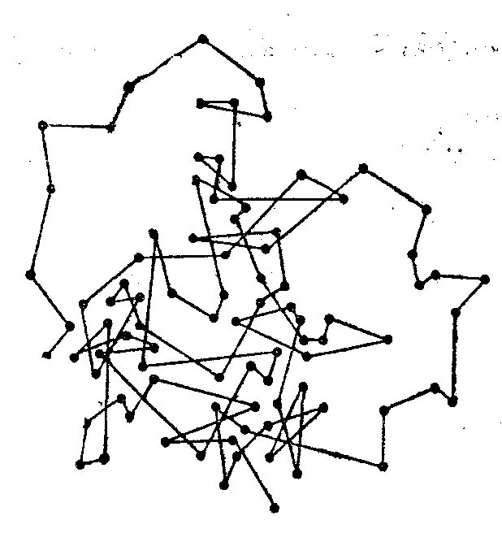
Рис. 1. Траектория броуновского движения частицы

Напрашивался вывод: броуновское движение обусловлено не внешними, а внутренними причинами, а именно – столкновением взвешенных частиц с молекулами жидкости.
Ударяясь о твердую частицу, каждая молекула передает ей часть своего импульса mυ. Вследствие полной хаотичности теплового движения молекул суммарный импульс, полученный частицей за большой промежуток времени, равен нулю. Однако в любой достаточно малый отрезок времени Δt импульс, полученный частицей с какой-либо одной стороны, всегда будет больше, чем с другой. В результате происходит ее смещение.
В 1905–1906 гг. А. Эйнштейн и польский физик М. Смолуховский независимо друг от друга создали теорию броуновского движения, приняв в качестве основного постулата предположение о его полной хаотичности.
Для сферических частиц ими было выведено уравнение
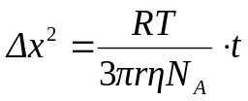,
где Δx – средний сдвиг взвешенной частицы за время t (т. е. длина отрезка, соединяющего начальное положение частицы с ее положением в момент времени t);
R – универсальная газовая постоянная, 8,314 Дж/(моль⋅К);
Т – абсолютная температура;
r – радиус частицы;
η — коэффициент вязкости среды.
Полученное соотношение было проверено экспериментально французским исследователем Ж. Перреном, которому для этого пришлось изучить броуновское движение твердых сферических частиц различных веществ с точно известным радиусом. Фотографируя последовательно одну и ту же частицу через равные промежутки времени, Ж. Перрен находил значения Δх для каждого Δt. Результаты, полученные им для частиц разных размеров и различной природы, очень хорошо совпали с теоретическими расчетами, что явилось убедительным доказательством реального существования атомов и молекул.
Броуновское движение стремится распределить взвешенные в жидкости частицы равномерно по всему объему. Однако этому препятствует сила тяжести, направленная вертикально вниз. Наложение теплового и гравитационного взаимодействий приводит к неравномерному распределению взвешенных частиц по высоте вдоль действия силы тяжести.
Характер данного распределения описывается уравнением
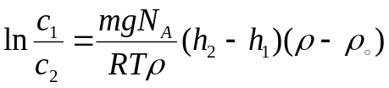,
где с₁ – концентрация частиц на высоте h₁;
с₂ – концентрация частиц на высоте h₂;
m – масса частиц;
ρ – плотность частиц;
ρ_{о} – плотность среды;
g – ускорение свободного падения, 9,8 м/с².
С помощью этого уравнения Ж. Перрен впервые определил важнейшую константу молекулярно-кинетической теории – число Авогадро N_{А}.
Полученные Ж. Перреном экспериментальные результаты прекрасно согласовались с расчетными данными.
После работ Ж. Перрена В. Оствальд вынужден был признать, что «атомистическая гипотеза сделалась научной, прочно обоснованной теорией».
В настоящее время факт существования атомов и молекул не подвергается сомнению. С помощью электронного микроскопа ученым удалось получить отчетливые фотографии коллоидных частиц и отдельных, наиболее крупных молекул.

1. Строение атома

1.1. Открытия, разрушившие представление о неделимости атома

До конца XIX в. атомы считались неделимыми. Разрушению этих представлений способствовали следующие открытия.
В 1833 г. английский физик М. Фарадей открыл законы электролиза, из которых следовало, что ионы способны переносить не произвольные, а строго определенные порции электричества. Численное значение элементарного электрического заряда оказалось равным 10^{–20} Кл.
Существование противоположных электрических зарядов в атоме было окончательно доказано опытами с катодными и каналовыми лучами, возникающими при электрическом разряде в разреженном пространстве.
Катодные лучи были открыты английским ученым У. Круксом в 1879 г. Пропуская электрический ток высокого напряжения через стеклянную трубку, заполненную сильно разреженным газом, он обнаружил, что от катода перпендикулярно его поверхности исходит прямолинейный поток невидимых лучей, которые, ударяясь о противоположную стенку трубки, вызывают ее ярко-зеленое свечение (рис. 2).
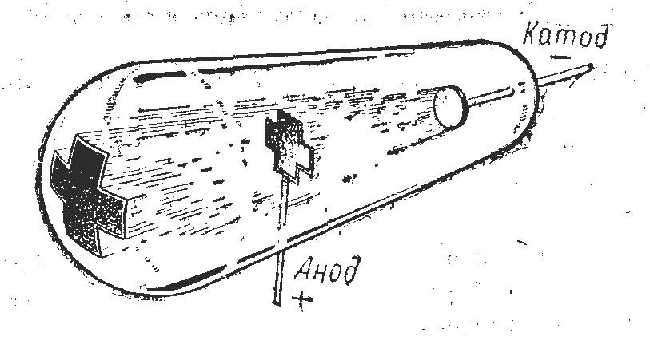
Рис. 2. Прямолинейное распространение катодных лучей

Эти лучи вызывали перемещение находящихся на их пути легких предметов, поглощались твердыми телами, сильно нагревая их при этом, и отклонялись электрическим и магнитным полем так, как должен отклоняться поток отрицательно заряженных частиц.
Свойства этого излучения не зависят от природы газа, заполняющего трубку. В 1891 г. английский физик Джонстон Стони предложил называть частицы, поток которых является катодными лучами, электронами. Окончательно существование электрона было доказано в 1897 г., когда Дж. Дж. Томсон в Англии и Евгений Вихерт в Германии в результате количественного изучения катодных лучей определили величину e/m — отношение заряда электрона к его массе. Численное значение этого отношения оказалось равным 1,759⋅10⁸ Кл/г.
В 1917 г. английскому физику Р. Э. Милликену удалось измерить с помощью специально сконструированного прибора заряд электрона. Он оказался равен:
е = 1,602⋅10^{–19} Кл.
Зная отношение e/m и величину е, легко можно рассчитать массу электрона:
m_{е} = е : (е/m_{е}) = 1,602⋅10^{–19} Кл : 1,759⋅10⁸ Кл/г = 0,91⋅10^{–27} г.

В 1886 г. немецкий физик Евгений Гольдштейн доказал существование положительных зарядов в атоме.
В качестве катода в газоразрядной трубке он применил металлический диск с отверстиями. Когда в такой трубке происходил электрический разряд, из каждого отверстия в катоде вылетал узкий светящийся пучок лучей (каналовые лучи).
Опыты показали, что каналовые лучи представляют собой поток быстро летящих, положительно заряженных частиц, возникающих при ионизации молекул газа. Самые легкие из таких частиц были получены, когда трубка заполнялась водородом. Предположив, что этими частицами являются атомы водорода, потерявшие свой электрон, их назвали протонами. По современным данным масса протона равна:
m_{р} = 1,67⋅10^{–24} г.

В 1895 г. немецкий физик В. К. Рентген, изучая свойства катодных лучей, обнаружил, что то место стеклянной трубки, на которое падает пучок катодных лучей, является источником нового излучения, обладающего чрезвычайно большой проникающей способностью. Он назвал его Х-лучами.
Эти лучи засвечивали фотопластинку, даже если она была завернута в светонепроницаемую черную бумагу, и вызывали свечение экрана, смоченного раствором тетрацианоплатината бария Ba[Pt(CN)₄]. Когда В. Рентген держал руку между экраном и трубкой, на экране отчетливо были видны темные тени костей на фоне более светлых очертаний всей кисти руки. Надетое на палец кольцо отбрасывало на экран густо-темную полоску.
Рентгеновские лучи вызывали сильную ионизацию воздуха, не отражались заметно от каких-либо предметов и не испытывали преломления. Электрическое и магнитное поля не оказывали влияния на направление их распространения. Сразу же возникло предположение, что рентгеновские лучи представляют собой короткие электромагнитные волны, возникающие при резком торможении быстро летящих электронов. В 1912 г. немецкий физик Макс Лауэ подтвердил эту гипотезу. Он обнаружил дифракцию рентгеновских лучей на упорядоченной структуре кристаллов сульфида цинка.
Благодаря большой проникающей способности рентгеновские лучи нашли широкое применение в самых различных областях науки и техники. С их помощью изучают строение атомов и молекул, структуру кристаллов, выявляют дефекты внутри металлических предметов, устанавливают правильный диагноз в медицине. Рентгеноструктурный анализ позволяет расшифровывать строение сложнейших органических молекул.
Вскоре после открытия рентгеновских лучей французский математик А. Пуанкаре выдвинул гипотезу о том, что источником этих лучей является зеленоватая флюоресценция стекла рентгеновской трубки. Проверкой гипотезы занялся А. Беккерель, который брал фотографические пластинки, тщательно завернутые в плотную, светонепроницаемую бумагу, и помещал сверху образцы хорошо флюоресцирующего двойного сульфата уранила-калия К₂[UO₂(SO₄)₂]⋅2Н₂О. Затем он выставлял все это на несколько часов на яркий солнечный свет, под действием которого урановая соль начинала флюоресцировать, после чего проявлял фотопластинки.
Многократно проведенные опыты показали, что фотографические пластинки действительно чернеют на тех участках, где лежал исследуемый образец.
Так, значит, А. Пуанкаре прав, и рентгеновские лучи являются непременным спутником флюоресценции и для их получения не нужна сложная и дорогостоящая аппаратура?
Ученый продолжил исследования и вскоре обнаружил способность солей урана испускать проникающие лучи без воздействия солнечного света.
Вот как описывает это открытие сам А. Беккерель: «Некоторые из опытов были подготовлены в среду 26 февраля и в четверг 27 февраля, но так как в эти дни солнце светило не все время, а промежутками, то я не стал проводить подготовленные эксперименты и положил пластинки обратно в темный ящик... оставив кристалл урановой соли в том же положении. Так как в следующие дни солнце опять не показывалось, я проявил пластинки 1 марта, ожидая получить очень слабые изображения. В противоположность этому получились очень интенсивные силуэты...».
Это явление назвали радиоактивностью. Интенсивность радиоактивного излучения определяется только массой урана в препарате и совершенно не зависит от того, в какие соединения он входит. Беккерель делает вывод, что радиоактивность – это свойство атомов урана.
В 1898 г. была обнаружена радиоактивность тория. К концу 1898 г. Пьер Кюри и Мария Склодовская–Кюри выделили элемент, обладающий большей интенсивностью радиоактивного излучения – радий.
Какова природа радиоактивного излучения?
Кроме А. Беккереля и супругов Кюри, над этим вопросом стал работать английский физик Эрнест Резерфорд.
В 1899–1900 гг. он проводил опыты по пропусканию радиоактивных лучей радия в вакууме через электрическое поле.
При этом была выяснена неоднородность радиоактивного излучения. Оказалось, что оно состоит из трех компонентов. В соответствии с их проникающей способностью эти компоненты назвали α-, β- и γ-лучами.
α-Лучи очень сильно ионизируют воздух, проходят в нем расстояние 2,5–5 см и полностью задерживаются листом толстой бумаги; β-лучи пролетают в воздухе около 30 см и полностью поглощаются алюминиевой пластинкой толщиной 1 мм; γ-лучи обладают проникающей способностью большей, чем рентгеновское излучение (рис. 3).
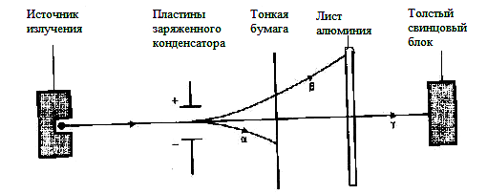
Рис. 3. Проникающая способность α-, β- и γ-излучения.

При пропускании лучей радия в вакууме через электрическое поле α-компонента отклоняется в сторону отрицательно заряженной пластины конденсатора, β-компонента – в сторону положительно заряженной пластины, а γ-компонента проходит без отклонения (рис. 4).
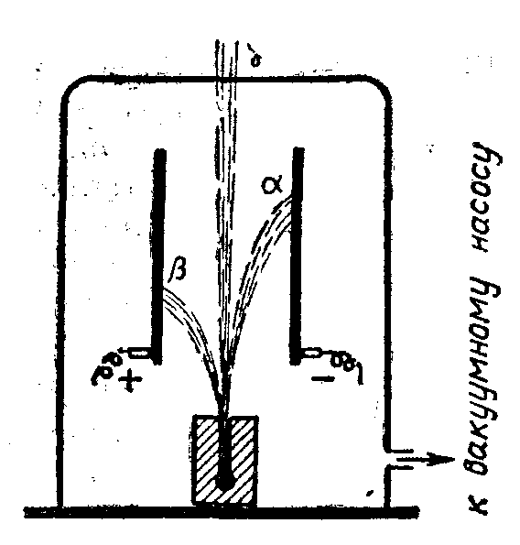 Рис. 4. α-, β- и γ-лучи

В 1899 г. А. Беккерель доказал, что β-лучи являются потоком электронов, движущихся со скоростью, близкой к скорости света.
В 1900 г. П. Виллар предположил, что γ-лучи – это электромагнитные колебания с длиной волны еще меньшей, чем у рентгеновских лучей. Это было доказано в 1914 г. с открытием дифракции γ-лучей (Э. Резерфорд и Е. Андраре).
Выяснение природы α-излучения потребовало гораздо больших усилий. В конце концов было установлено, что α-лучи — это поток движущихся с большими скоростями (до 20 тыс. км/с) дважды ионизированных атомов гелия Не²⁺. Собрав α-частицы внутри специальной тонкостенной стеклянной трубки, Э. Резерфорд с помощью спектрального анализа убедился в том, что в ней присутствует гелий.

В результате новых исследований было изменено понятия об атоме, который стало необходимо рассматривать как сложное образование, построенное из противоположно заряженных частиц.

1.2. Первые модели атома

1. Известный русский философ Б. Н. Чичерин рассматривал атом как сложную систему, состоящую из положительно заряженной центральной массы и окружающих ее отрицательных оболочек (1888 г.). Частицы с отрицательным зарядом (электроны) обладают, по его мнению, наибольшей подвижностью, а общее число оболочек возрастает с увеличением атомной массы. К идее планетарного строения атома, в основных чертах совпадающей со взглядами Б. Н. Чичерина, пришел в 90-х годах XIX века также и другой русский ученый – Н. А. Морозов.
2. Ж. Б. Перрен представлял атом состоящим из положительно заряженного ядра, окруженного отрицательными электронами, которые двигаются по определенным «орбитам» со скоростями, соответствующими частотам световых волн (1901 г.). Теоретически эта модель была сходна с будущей экспериментальной моделью Э. Резерфорда, однако оказалась преждевременной, поскольку вопрос о носителе положительного заряда в атоме был еще неясен.
3. Английский физик У. Томсон, лорд Кельвин, предлагал рассматривать атом как облако положительного электричества с вкрапленными в него электронами, которые находятся в некоторых устойчивых положениях, но могут смещаться и совершать колебания под действием внешнего электрического поля (1902 г., рис. 5).
Рис. 5. Модель атома У. Томсона
++++++
+++ – +++++++
+++++++++++++++++
+++ – +++++++ – ++++
+++++++++ – ++++++ – +
+++++++++++++++++++++
+ – ++++++++++++ – +++
+++++++++ – ++++++++
++++++++++++++++
+++ – ++++ – +
+++++
4. Соотечественник У. Томсона Дж. Томсон считал, что электроны внутри положительного шара расположены в одной плоскости и образуют концентрические кольца (рис. 6).
Рис. 6. Модель атома Дж. Томсона
++++++
++++++++++++++
+++++++++++++++++
++++++++++++++++++++
+++++++++++++++++++++
++ – ++++++++++++++++
+++++++++++++++++++++
+++++++++++++++++++
++++++++++++++++
+++++++++++++
+++++

– –
–
– – –
–
– –
–
5. Немецкий физик Филипп Ленард отрицал возможность раздельного существования в атоме противоположных электрических зарядов. Атом, по его мнению, состоит из нейтральных частиц, каждая из которых является электрическим дуплетом (1904 г., рис. 7).
Рис. 7. Модель атома Ф. Ленарда
+|–
+|–
+|–

+|–
+|– +|–
+|–

+|–
+|–

6. В 1904 г. японский физик Х. Нагаока предположил, что атом подобен планете Сатурн, где роль самой планеты играет положительно заряженный шар – основная часть атома, а кольца – это вращающиеся электроны (рис. 8).
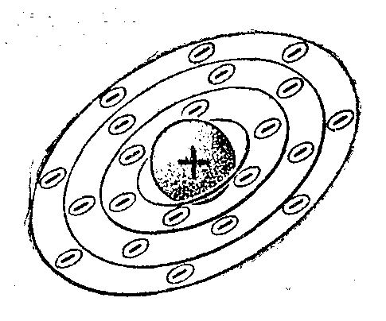Рис. 8. Модель атома Х. Нагаока
7. Экспериментальная ядерно-планетарная модель атома Э. Резерфорда (1911 г.).
Чтобы окончательно решить вопрос о распределении положительного заряда в атоме, Э. Резерфорд предложил изучить рассеяние α-частиц металлической фольгой (рис. 9). К этому времени был уже изобретен спинтарископ – прибор для визуального подсчета α-частиц. Попадая на экран, покрытый сульфидом цинка ZnS, они вызывали маленькие вспышки света – сцинтилляции, которые можно было наблюдать через увеличительное стекло.
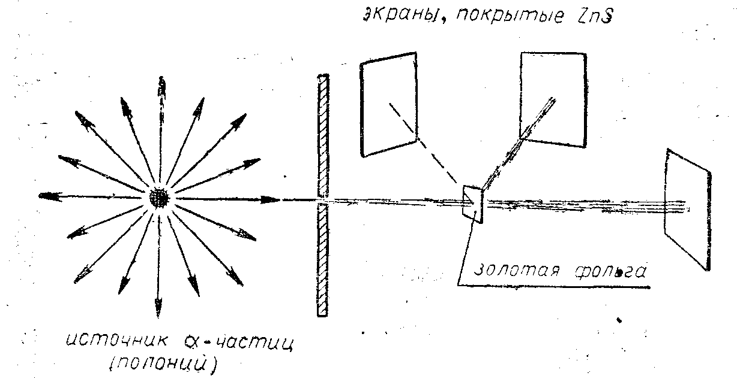
Рис. 9. Схема опытов Резерфорда по рассеянию α-частиц золотой фольгой
Опыты показали, что отдельные α-частицы отскакивают от фольги, вызывая сцинтилляцию (свечение) на экране, помещенном от нее с той же стороны, что и радиоактивный препарат; ряд частиц отклоняется от прямого курса; некоторые частицы проходят прямо через фольгу. На основании этих наблюдений Э. Резерфорд предложил планетарную модель атома, согласно которой в центре атома находится маленькое ядро, заключающее в себе весь положительный заряд и почти всю его массу, а вокруг ядра, на значительном от него расстоянии, вращаются электроны (рис. 10).
Подсчитав число α-частиц, рассеянных на различные углы, Э. Резерфорд вычислил приближенные значения диаметров и зарядов ядер атомов различных элементов. Оказалось, что ядро имеет диаметр порядка
10^{–14}–10^{–15} м, а его положительный заряд равен произведению наименьшего электрического заряда е на число, соответствующее приблизительно 1/2 атомной массы элемента.
В 1913 г. голландский физик А. Й. Ван-ден-Брук, рассмотрев результаты опытов Резерфорда, пришел к выводу, что заряд атомного ядра численно равен порядковому номеру элемента.
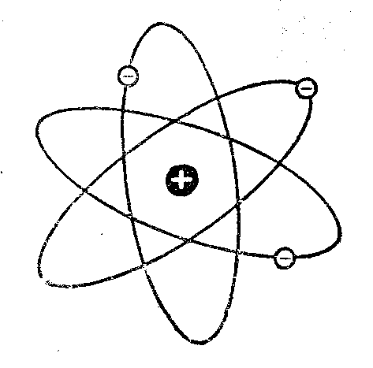
Рис. 10. Ядерно-планетарная модель атома Э. Резерфорда

8. Существенный шаг в развитии представлений о строении атома сделал в 1913 г. датский физик Н. Бор, предложивший теорию, объединяющую ядерную модель атома с квантовой теорией света. Основные положения своей теории Н. Бор сформулировал в виде постулатов, содержание которых сводится к следующему.
– Электрон может вращаться вокруг ядра не по любым, а только по некоторым определенным круговым орбитам. Эти орбиты получили название стационарных.
– Двигаясь по стационарной орбите, электрон не излучает электромагнитной энергии.
– Излучение происходит при скачкообразном переходе электрона с одной стационарной орбиты на другую. При этом испускается или поглощается квант электромагнитного излучения, энергия которого равна разности энергии атома в конечном и исходном состояниях.
Несмотря на то, что теория Бора объяснила физическую природу атомных спектров как результата перехода электронов с одних стационарных орбит на другие, впервые позволила рассчитать атомные спектры, она страдала внутренней противоречивостью: постулаты Бора противоречили законам классических механики и электродинамики, было не ясно, где находится электрон в процессе перехода с одной орбиты на другую; наконец, эта теория не смогла объяснить некоторые важные спектральные характеристики многоэлектронных атомов.

1.3. Современные представления о строении атома

Атом представляет собой сложную систему находящихся в движении и взаимодействии элементарных частиц. Экспериментально установлено, что каждый атом состоит из 2-х областей, несущих противоположные заряды. Заряд области, где сосредоточена почти вся масса атома, условно принято считать положительным. Эта область названа ядром атома. На некотором расстоянии от ядра располагаются области с отрицательным зарядом – электронные орбитали, т. е. области определенной вероятности нахождения электрона.
Состав атомных ядер

В настоящее время в ядре атома открыто большое число элементарных частиц. Важнейшими из них являются протоны (символ р) и нейтроны (символ n). Обе эти частицы рассматриваются как два различных состояния ядерной частицы нуклона (от лат. nucleus – ядро). Массы и заряды нуклонов даны в табл. 1.
Современную теорию строения ядра атома предложили в 1932 г. независимо друг от друга русский физик Д. Д. Иваненко и немецкий физик В. Гейзенберг. Эта теория названа нуклонной (протонно-нейтронной) теорией строения атомного ядра. Согласно этой теории, ядра атомов состоят из нуклонов. Общее число нуклонов равно относительной атомной массе А_{r} (массовому числу), число протонов Z равно заряду ядра (порядковому номеру элемента в периодической системе), а число нейтронов N вычисляется по формуле:
N = A_{r} – Z.
Таблица 1
Заряды и массы некоторых элементарных частиц

Элементарная  частица | Заряд, относительные единицы  (в скобках указаны абсолютные  заряды в Кл). | Масса, относительные единицы  (в скобках указаны абсолютные массы в кг)
Протон р | +1 (1,602⋅10^{–19}) | 1,007276 (1,6726⋅10^{–27})
Нейтрон n | 0 | 1,008665 (1,67495⋅10^{–27})
Электрон е | –1 (1,602⋅10^{–19}) | 5,485799⋅10^{–4} (9,1094⋅10^{–31})

Основными характеристиками атома являются: число протонов (заряд ядра) и массовое число, которые принято указывать у символа элемента левыми нижним и верхним индексами соответственно:
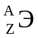, например, для атома алюминия: 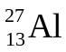.
Силы, удерживающие протоны и нейтроны в ядре, называются ядерными. Это чрезвычайно большие силы, действующие на очень коротких расстояниях (∼10^{–15} м) и превосходящие силы отталкивания.
В ядре сосредоточенная почти вся масса атома. Свойства ядер определяются главным образом составом ядра.
Исследования показали, что в природе существуют атомы одного и того же элемента с разной массой. Например, 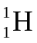 – протий, 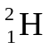(D) – дейтерий, 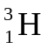(Т) – тритий для элемента водорода; 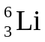, 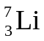 – для элемента лития. Ядра этих атомов содержат одинаковое число протонов, но разное число нейтронов.
Разновидности ядер атомов с одинаковым числом протонов и различным числом нейтронов называются изотопами.
В настоящее время известно 113 химических элементов (109 элементов имеют официальные названия), а изотопов – порядка 2000 (из них естественных – более 270).
Каждый изотоп характеризуется двумя величинами – зарядом ядра (числом протонов) и массовым числом (числом нуклонов). Атомная масса элемента, приведенная в периодической системе химических элементов Д. И. Менделеева, равна среднему значению из масс всех его природных изотопов с учетом их распространенности.

Пример 1. Определите среднюю относительную атомную массу бора, если известно, что молярная доля изотопа ¹⁰В равна 19,6%, а ¹¹В – 80,4%
Решение.
Выбираем для расчетов образец бора с числом атомов N. Тогда содержание отдельных изотопов в нем будет равно:
N₁ = 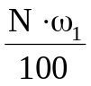; N₂ = 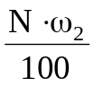.
Средняя атомная масса смеси изотопов рассчитывается по формуле:
A_{r} =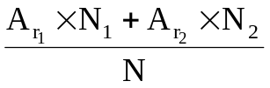=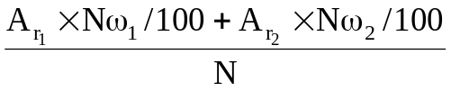=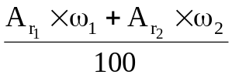.
A_{r} = 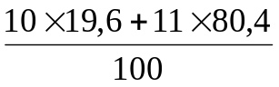 = 10,8.
Ответ: A_{r} (B) = 10,8.

Пример 2. Выразите в процентах приблизительное содержание каждого из двух изотопов, содержащихся в следующих элементах: медь A_{r} = 63,54, ⁶³Cu и ⁶⁵Cu.
Решение.
Расчет может быть произведен по правилу смешения, согласно которому количества составных частей в двухкомпонентной смеси обратно пропорциональны разностям свойств смеси и отдельных компонентов. В рассматриваемом случае, свойством буде атомная масса элемента, а свойствами компонентов – массовые числа изотопов.
В соответствии с этим отношение количеств изотопов меди в природной меди выразится следующим образом:
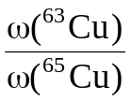 = 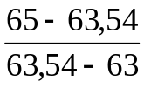 = 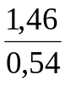.
Решение может быть также оформлено в виде диагональной схемы ,которая строится следующим образом: в точке пересечения двух отрезков прямой ставится молекулярная масса элемента. У концов обоих отрезков по левой стороне схемы обозначаются массовые числа изотопов, по правой стороне – соответствующие разности атомной массы элемента и массовых чисел изотопов. Применительно к рассматриваемому примеру решение получит следующее оформление:
63
65
63,54
1,46
0,54

Отсюда = .
Чтобы выразить это отношение в процентах, нужно 100% разделить пропорционально числам найденного отношения:
ω (⁶³Cu) = 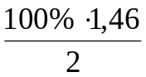 = 73%;
ω (⁶⁵Cu) = 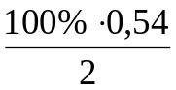 = 27%.

Радиоактивность. Ядерные реакции
Радиоактивность

Как уже было отмечено, радиоактивностью называют способность некоторых атомов самопроизвольно превращаться в атомы других элементов (испытывать радиоактивные превращения).
Радиоактивные превращения связаны с испусканием ядрами α-частиц (ядер гелия 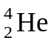) или β-частиц (электронов е– или, значительно реже, позитронов е⁺). При α-распаде из исходного (материнского) ядра с большой скоростью вылетают два протона и два нейтрона, образующие ядро гелия. Массовое число исходного ядра уменьшается на 4, а его заряд (и атомный номер элемента) – на 2 единицы заряда (рис. 11).
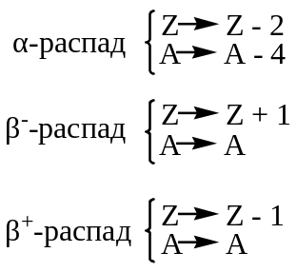
Рис. 11. Схема α- и β-переходов при радиоактивных превращениях
(Z – заряд ядра, А – массовое число)
При β–-распаде из ядра вылетает электрон е–, происхождение которого связано с превращением содержащегося в материнском ядре нейтрона п в протон, и антинейтрино ν:
п → р + е– + ν.
Массовое число возникающего ядра остается неизменным, а его заряд увеличивается на 1 (порядковый номер элемента возрастает на 1).
В случае β⁺-распада один из протонов исходного ядра превращается в нейтрон, а из ядра вылетают позитрон е⁺ и нейтрино ν:
р → п + е⁺ + ν.
И в этом случае массовое число атома сохраняется, но заряд его ядра уменьшается на 1 (см. рис. 11).
Нейтрино и антинейтрино уносят с собой часть освобождающейся при β-распаде энергии. До сих пор ученые не нашли точного ответа на вопрос, имеется или нет у нейтрино или антинейтрино масса покоя (и следовательно, остается неясным вопрос о том, можно ли рассматривать их как чрезвычайно маленькие частицы или они относятся к материи волновой природы). Вместе с тем твердо установлено, что электрического заряда у нейтрино и антинейтрино нет.
Во многих случаях испускание ядрами α-частиц (α-распад) или β-частиц (β-распад) сопровождается испусканием γ-лучей (квантов электромагнитного излучения). Отметим, что испускание ядрами только γ-лучей (это наблюдается при переходе ядер из возбужденного в основное состояние, что может происходить практически одномоментно с актом распада, а может и за сравнительно большой промежуток времени – от долей секунды до нескольких часов) к радиоактивным превращениям относить не принято. Примером такого превращения служит испускание γ-квантов метастабильными ядрами бария-137 (такой нуклид обозначают как ^{137m}Ва) при их превращении в ядра стабильного ¹³⁷Ва.
Испускание квантов рентгеновского и γ-излучения и электронов наблюдается еще при одном типе β-распада – так называемом электронном захвате. Такой тип радиоактивного распада связан с захватом ядром какого-либо орбитального электрона. Попав в ядро, электрон взаимодействует с протоном, который превращается в нейтрон (порядковый номер уменьшается на 1):
р + е– → п + γ.
Избыточную энергию ядро затем испускает в виде кванта электромагнитного излучения. Если этот квант поглотит электрон электронной оболочки атома, то энергии кванта может оказаться достаточной для того, чтобы электрон покинул атом (испускаемые атомом электроны в этом случае называют электронами внутренней конверсии). При электронном захвате заряд ядра уменьшается на 1, а массовое число, как и в случае других типов β-распада, не изменяется.
Отметим, что при радиоактивном распаде превращение претерпевает ядро. Но принято писать и говорить также «радиоактивный распад атомов», «радиоактивное превращение атома» и т. п., поскольку и весь исходный атом при радиоактивном распаде его ядра, разумеется, тоже претерпевает превращение и становится атомом другого нуклида.
Кроме α- и β-распада существует и спонтанное деление ядер, при котором ядра тяжелых элементов самопроизвольно разрушаются на два близкие по массам ядра элементов середины периодической системы элементов, причем одновременно происходит испускание двух-трех нейтронов, а также γ-квантов. Этот вид радиоактивности на примере ядер 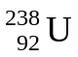 был открыт в 1940 г. К. А. Петржаком и Г. Н. Флеровым. В 1984 г. Х. Роуз и Г. Джонс обнаружили так называемую кластерную радиоактивность (f-радиоактивность). Они установили: ядра радия-226 в очень редких случаях испускают не α-частицы (как это происходит при их обычном радиоактивном превращении), а ядра углерода-14:
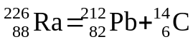
В дальнейшем оказалось, что при кластерной радиоактивности из ядер тяжелых элементов могут вылетать не только ядра 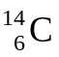, но и ядра 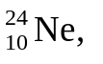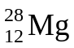 и др. И спонтанное деление, и кластерная радиоактивность – очень редкие явления в природе, и для химических процессов и для экологии их значение невелико.

Пример 3. Напишите уравнение α-распада нуклида урана-238 и β-распада нуклида свинца-214.
Решение.
Нуклид уран-238 () характеризуется массовым числом А = 238 и зарядом ядра Z = 92. При α-распаде ядро урана теряет α-частицу , при этом массовое число уменьшается на 4, а заряд ядра уменьшается на 2. Образуется нуклид с массовым числом 234 и зарядом ядра 90. Элемент с порядковым номером 90 – торий Th. Уравнение ядерной реакции:
→ 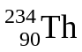 + .
Нуклид свинец-214 (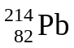) характеризуется массовым числом А = 214 и зарядом ядра Z = 82. При β-распаде ядро свинца теряет β-частицу (электрон), при этом нейтрон превращается в протон. Массовое число ядра не изменяется, а заряд ядра увеличивается на 1. Образуется нуклид с массовым числом 214 и зарядом ядра 83. Элемент с порядковым номером 83 – висмут Bi. Уравнение ядерной реакции:
→ 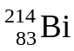 + 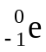.

Скорость радиоактивного распада
Основной закон радиоактивного распада. Период полураспада

Радиоактивные изотопы неустойчивы, поэтому количество их атомов постепенно уменьшается. С такой же скоростью происходит уменьшение активности радионуклида и масса радиоактивного элемента.
Изменение числа атомов N радионуклида с течением времени t передает уравнение
N_{t} = N₀e^{–λt},
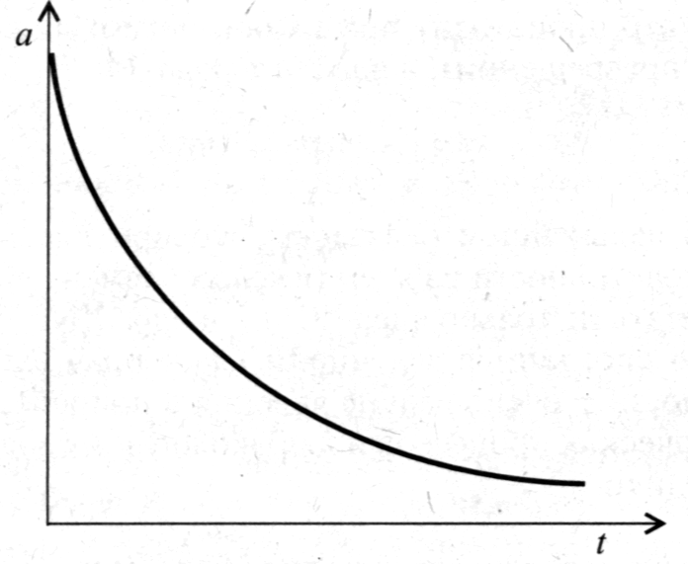
где N₀ – исходное число радиоактивных атомов, N_{t} – число атомов этого радионуклида к моменту t, λ – постоянная, характеризующая распад данного радионуклида (постоянная распада), е – так называемое «натуральное» число, е ≈ 2,71828. Этому уравнению отвечает график – экспонента (рис. 2), поэтому часто говорят, что со временем число атомов данного радионуклида уменьшается по экспоненциальному закону.
Рис. 12. Экспоненциальный график изменения радиоактивности препарата (а) с течением времени (t)

По аналогичному закону изменяется с течением времени и активность препарата а (см. рис. 12) Изменение активности а с течением времени передает формула:
а_{t} = а₀e^{–λt}.
Скорость распада радионуклида можно характеризовать через период полураспада Т_{1/2} – время, за которое число атомов данного радионуклида (или его активность) уменьшается в 2 раза. Чем больше Т_{1/2}, тем устойчивее ядра радионуклида и тем медленнее они распадаются.
Для подавляющего большинства радионуклидов значение Т_{1/2} постоянно и не зависит от температуры, давления, степени окисления атомов и каких-либо других факторов. Единственный вид радиоактивного распада, для которою отмечены небольшие изменения значения Т_{1/2} в зависимости от степени окисления атома данного радионуклида – это электронный захват. При этом типе радиоактивного распада наблюдаются небольшие (в пределах нескольких сотых долей процента) изменения значения Т_{1/2} радионуклида в зависимости от степени окисления атома.
Те радионуклиды, которые распадаются медленно, называют долгоживущими, те, которые распадаются быстро, – короткоживущими. Для наиболее долгоживущих радионуклидов Т_{1/2} ~ 10¹³–10¹⁴ лет (радиоактивность более долгоживущих радионуклидов очень мала, и обнаружить экспериментально ее не удается); самые низкие значения Т_{1/2}, которые можно зафиксировать в настоящее время, ~ 10^{–7}–10^{–6} с. Для каждого радионуклида значение Т_{1/2} (или соответствующее значение λ) – постоянная величина, характеризующая данный радионуклид (как относительная атомная масса элемента А_{r} отвечает только одному определенному элементу).
Значение Т_{1/2} можно использовать для предсказания числа распавшихся за определенное время атомов (или оставшихся по его истечению) только по отношению к большому числу исходных атомов данного радионуклида. Так, если значение N для какого-либо радионуклида составляло 1 млн., то через один период полураспада их останется примерно 500 тыс., а еще через один – примерно 250 тыс. Но наступит такой момент, когда число атомов станет равным, например, 10, и тогда предсказать, сколько атомов останется через следующий Т_{1/2} – 3, 4, 5, 6 или 7, станет невозможно. Принято считать, что для полного распада радионуклида – загрязнителя окружающей среды – необходимо, чтобы прошло время, равное примерно десяти Т_{1/2} этого радионуклида. При этом активность радионуклида снижается в 2¹⁰ (примерно в 1000) раз.

Пример 4. Имеется 200 мг радиоизотопа ²⁰¹Bi. Период его полураспада Т_{1/2} = 2 ч. Определить массу указанного изотопа после 10 ч его хранения.
Решение.
Найдем число периодов полураспада, отвечающее времени хранения изотопа:
n = 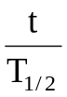; n = 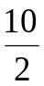 = 5 (периодов полураспада).
В течение первого периода распадается ½ часть от первоначального количества m₀ радиоактивного изотопа (остается ½ m₀ = 2^{–1} m₀); в течение второго периода распадается половина от оставшегося количества – ½ часть от ½ m₀, т. е. ¼ m₀. Оставшаяся часть также составит ¼ часть от начального количества, т. е. будет равна 2^{–2} m₀. В конце третьего периода останется 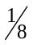 часть m₀, т. е. 2^{–3} m₀ и т. д. В конце n-го периода останется 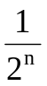 часть от m₀, т. е. 2^{–n} m₀ (рис. 3).
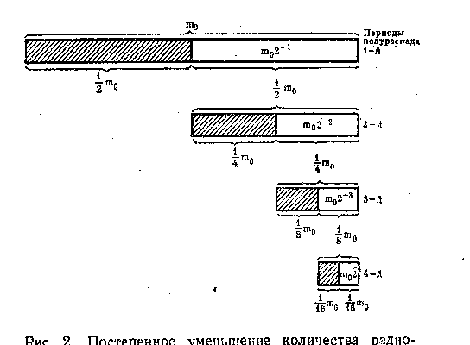1-й период
2-й период
3-й период
4-й период и т. д.
Рис. 13. Постепенное уменьшение количества радиоактивного вещества:
заштрихованная часть – доля радиоактивного вещества, распадающаяся в течение
данного периода полураспада; незаштрихованная часть – доля вещества, остающаяся
нераспавшейся к концу того же периода полураспада.

Следовательно, для любого радиоактивного элемента можно записать
m_{x} = m₀· = m₀·2^{–n}
где m_{x} – количество радиоизотопа, остающееся после его хранения в течение времени t; m₀ – первоначальное его количество; n – число периодов полураспада (n = t/T_{1/2}, причем t и T_{1/2} должны быть выражены в одинаковых единицах; n может быть целым или дробным).
В рассматриваемом примере имеем n = 5; m₀ = 200 мг;
m_{x} = 200·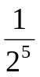 = 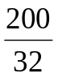 = 6,25 (мг)
Ответ: после 10 ч хранения останется 6,25 мг изотопа ²⁰¹Bi.

Кривые распада

Если известен период полураспада какого-либо изотопа, то можно построить кривую его распада, показывающую, как происходит уменьшение его массы или активности с течением времени.

Пример 5. Построить кривую распада изотопа фосфор-32 (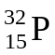), период полураспада которого составляет 14,3 суток.
Решение.
Можно выбрать произвольное значение исходной массы или исходной активности образца. Предположим для удобства, что исходная масса образца составляет 100 г, а его исходная удельная активность равна 200 распадов в минуту. Пользуясь этими значениями, можно получить данные, приведенные в табл. 2.
График зависимости массы или активности образца от времени представляет собой кривую распада (рис. 14)
Таблица 2
Данные для построения кривой радиоактивного распада

Время, сутки | Масса, г | Удельная активность, расп./мин.
0 | 100 | 200
14,3 | 50 | 100
28,6 | 25 | 50
42,9 | 12,5 | 25
57,2 | 6,25 | 12,5

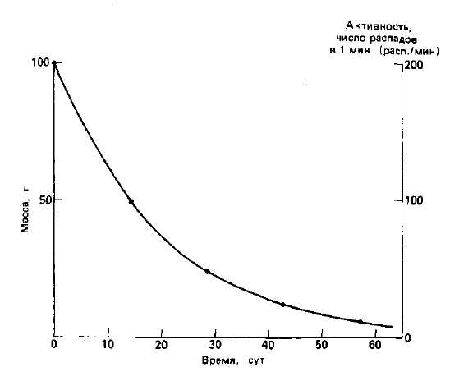
Рис. 14. Кривая радиоактивного распада фосфора-32

Природные и искусственные радионуклиды

Явление радиоактивности было впервые обнаружено при изучении редких тяжелых элементов – тория (долгоживущий природный радионуклид ²³²Th, Т_{1/2} = 1,41·10¹⁰ лет) и урана (природные радионуклиды ²³⁵U, Т_{1/2} = 7,1·10⁸ лет и ²³⁸U, Т_{1/2} = 4,5·10⁹ лет) и некоторых других. До сих пор у многих существуют ошибочные представления о том, что радиоактивны атомы только тяжелых редких элементов или техногенные атомы, образовавшиеся в ядерном реакторе. Однако на самом деле это не так. В нашем организме, например, самый распространенный радионуклид – это калий-40. β-Ра-диоактивный ⁴⁰К (значение Т_{1/2} = 1,28·10⁹ лет близко к Т_{1/2} ²³⁸U) входит в смесь изотопов природного калия наряду со стабильными ³⁹К и ⁴¹К. Правда, содержание ⁴⁰К в этой смеси мало – около 0,0118%, но калий – один из наиболее распространенных в природе элементов, и содержание ⁴⁰К в окружающей среде довольно велико.
Установлено, что и некоторые другие химические элементы, в частности ванадий (радионуклид ⁵⁰V), рубидий (⁸⁷Rb), лантан (¹³⁸La) и платина (^{l90}Pt), содержат долгоживущие природные радионуклиды (периоды полураспада которых сравнимы с возрастом Земли, около 5 млрд. лет). Кроме того, к числу природных радионуклидов относится и несколько радионуклидов легких элементов с периодами полураспада, значительно меньшими, чем возраст Земли. Так, природные радионуклиды имеются у углерода и водорода. Ядра β-радиоактивного ¹⁴С (Т_{1/2} = 5730 лет) с постоянной скоростью образуются в атмосфере за счет взаимодействия ядер азота-14 с нейтронами (происхождение которых связано с постоянным потоком космического излучения, многие миллионы лет попадающего на нашу планету):
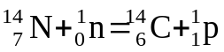
Приведенная запись – уравнение ядерной реакции. В таком виде сумма массовых чисел частиц, отвечающих левой части уравнения, должна быть равна сумме массовых чисел частиц правой части уравнения (в данном случае 14 + 1 = 14 + 1). Сохраняется при протекании ядерной реакции и суммарный заряд частиц (7 + 0 = 6+ 1).
Образующиеся атомы ¹⁴С окисляются кислородом воздуха до СО₂, затем переходят в растения, а потом по пищевым цепочкам попадают в организмы всех животных и человека.
За счет нескольких ядерных процессов, протекающих с участием природных радионуклидов и космического излучения, элемент водород всегда содержит кроме стабильных протия ¹Н и дейтерия ²Н очень небольшую примесь атомов радиоактивного трития Т (³Н) (значение Т_{1/2} = 12,35 года).
Изотоп торий-232 распадается, испуская α-частицу () и превращаясь в радий-228:
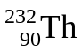 → 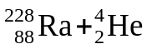.
В этом случае называется материнский изотоп, а 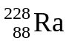 – дочерний изотоп. Радий-228 – также неустойчивый изотоп и в свою очередь распадается, испуская β-частицу и образуя актиний-228:
→ 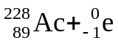.
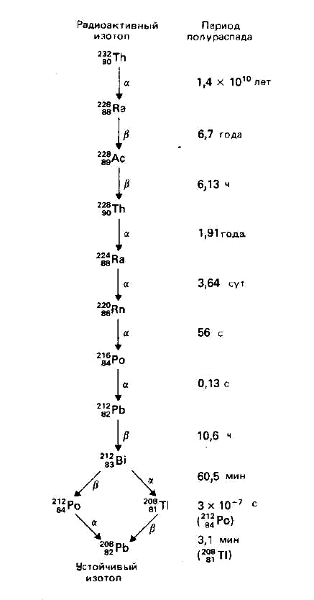
Таким образом, ранее дочерний изотоп теперь уже играет роль материнского. Этот процесс последовательного превращения изотопов продолжается до тех пор, пока не образуется устойчивый изотоп, в рассматриваемом случае свинец-208 (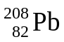).
Рис. 15. Радиоактивный ряд тория-232
Все изотопы, участвующие в одном ряду последовательных превращений, образуют ряд радиоактивных превращений, или радиоактивный ряд.
На рис. 15 показан полный ряд радиоактивных превращений, начинающийся с тория-232. В результате цепочки превращений, начало которым дает α-распад ядер урана-238, возникают дочерние радиоактивные ядра радия (²²⁶Ra), радона (²²²Rn), полония (²¹⁰Ро) и некоторые другие.
Несмотря на то, что периоды полураспада ядер дочерних радионуклидов сравнительно невелики (так, значение Т_{1/2} радия ²²⁶Ra равно 1600 лет, полония ²¹⁰Ро – 138,4 суток, а газа радона ²²²Rn – всего 3,823 суток), их содержание в земной коре постоянно. Причина здесь в том, что ядра этих радионуклидов образуются с постоянной скоростью из материнских ядер и с такой же скоростью распадаются, а число атомов родоначальников цепочек – тория-232, урана-238 и урана-235 – в земной коре в течение столетий практически не изменяется (т. к. их периоды полураспада очень велики). Перечень важнейших природных радионуклидов, присутствующих в окружающей среде, приведен в табл. 3.
Таблица 3
Важнейшие природные и техногенные радионуклиды,
обусловливающие радиационный фон на поверхности Земли

Природные радионуклиды | Техногенные радионуклиды
³Н, ¹⁴C, ³³P, ⁴⁰K, ²¹⁰Po, ²²²Rn,  ²²⁶Ra, ²³²Th, ²³⁵U, ²³⁸U и др. | ³Н, ⁹⁰Sr, ⁹⁰Y, ⁸⁵Kr, ¹³¹I, ¹³⁷Cs,  ¹⁴⁴Ce, ²³⁹Pu и др.

В середине XX в. после крупномасштабных работ по практическому использованию ядерной энергии – созданию ядерных реакторов и ядерного оружия – на поверхность Земли и в атмосферу попали техногенные радионуклиды, образующиеся при делении ядер ²³⁵U и ²³⁸Рu. Среди этих радионуклидов наибольшее значение имеют β–-радиоактивные ⁹⁰Sr плюс дочерний, образующийся при распаде ⁹⁰Sr, также β–-радиоактивный ⁹⁰Y (Т_{1/2}(⁹⁰Sr) = 29,12 года, а Т_{1/2} (⁹⁰Y) = 64 ч), ^{l34}Cs (Т_{1/2} = 2,06 года) и ¹³⁷Cs, a также дочерний ^{137m}Ва (Т_{1/2} (¹³⁷Cs) = 30,17 года, а для испускающего при переходе в основное состояние γ-кванты бария Т_{1/2} (^{137m}Ва) = 2,554 мин). Список важнейших техногенных радионуклидов, присутствующих в настоящее время на поверхности Земли и в атмосфере, также приведен в табл. 3.

Синтез и изучение новых элементов

Интересная страница, связанная с современной ядерной физикой и радиохимией, – это синтез и изучение свойств ядер новых элементов. Как известно, при любых химических превращениях атомы (и их ядра) сохраняются. В середине XX в. ученые-физики научились получать атомы новых элементов за счет проведения ядерных реакций (рис. 16).
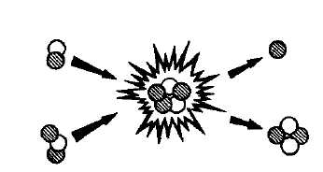
В большинстве случаев они «обстреливали» ядра мишеней, содержащих атомы урана и других тяжелых элементов, нейтронами или α-частицами (ядрами гелия ). В результате были получены ядра элементов с атомными номерами 93-103, о чем давно и подробно рассказано в научно-популярной и учебной литературе. Поэтому здесь об этом речи больше идти не будет.
Рис. 16. Реакция ядерного синтеза: слияние ядер дейтерия и трития
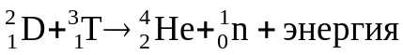

К 60-м гг. XX в. ученые пришли к выводу, что с помощью нейтронов и α-частиц нельзя синтезировать ядра элементов с атомными номерами большими чем 102–103. При попадании таких частиц в ядра атомный номер возрастает на 1 (за счет β–-распада ядра после захвата им нейтрона) или на 2 (после попадания в ядро α-частицы). А радиоактивный распад образующихся ядер происходит так быстро, что их уже нельзя использовать как мишени при синтезе новых элементов. Поэтому физики стали «обстреливать» мишени сравнительно тяжелыми ядрами, например, ядрами инертного газа неона 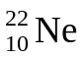, которые использовали при получении атомов элемента с атомным номером 104:
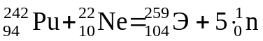.
Ядра неона оказалось возможным использовать для синтеза элементов с атомными номерами 102–106. Когда в 1980-е гг. встала задача синтеза сверхтяжелых ядер с атомными номерами 114 и выше, физики Дубны решили использовать в качестве снарядов ядра редкого тяжелого стабильного нуклида кальция-48 (его содержание в природной смеси изотопов кальция составляет 0,187% по массе). Почему нужны ядра именно этого нуклида кальция, а, например, не обычного ⁴⁰Са? В ядре ⁴⁰Са 20 нейтронов, а в ядре ⁴⁸Са – 28. Известно, что с ростом атомного номера в стабильных ядрах возрастает отношение числа нейтронов к числу протонов: избыток нейтронов обеспечивает стабильность ядер. Например, в атомах 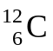 и 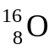 оно равно 1, в атомах железа 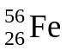 немного больше 1 (30:26), а в атомах свинца 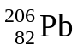 достигает 1,5 (124:82). Связано это с тем, что в ядре между нейтронами и протонами (а также между самими нейтронами) действуют силы внутриядерного притяжения, а между протонами и протонами еще и электростатического отталкивания. Устойчивость ядра повышается за счет того, что нейтроны способны компенсировать взаимное отталкивание протонов. Поэтому в «снарядах» для получения сверхтяжелых элементов должен быть как можно больший избыток нейтронов. Однако получение массовых количеств соединений кальция (например, СаСО₃ или СаО), в которых содержание ⁴⁸Са будет значительно выше природного и достигнет 70–80% и выше, требует огромных материальных затрат.
Препарат ⁴⁸СаСО₃ был приготовлен несколько десятилетий назад в нашей стране, и именно его наличие позволило в последние годы развернуть в Дубне работы по синтезу элементов с атомными номерами 114 и больше. Сильно ионизированные (до заряда +6) атомы ⁴⁸Са разгоняют до высоких скоростей с помощью имеющегося в Дубне уникального ускорителя тяжелых ионов. При облучении ими мишени, содержащей, например, атомы плутония-244, может протекать ядерная реакция
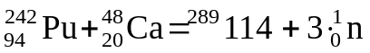.
По этой реакции несколько лет назад были получены первые атомы элемента № 114. Вскоре по ядерной реакции
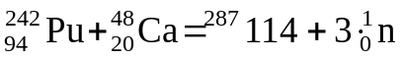
были синтезированы ядра еще одного нуклида этого элемента. Из анализа поведения синтезированных ядер физики установили, что им отвечают аномально большие – по меркам сверхтяжелых ядер – периоды полураспада, которые оказались близки к нескольким секундам (а могло бы оказаться и так, что они были бы равны миллионным долям секунды). По аналогичным ядерным реакциям с использованием мишеней, содержащих атомы америция (элемент № 95) и кюрия (элемент № 96), были получены первые атомы элементов с атомными номерами 115 и 116.
К настоящему времени получены ядра всех сверхтяжелых элементов, вплоть до элемента с атомным номером 116. Элемент №110 получил название «дармштадтий» (символ Ds) в честь немецкого города Дармштадт, в котором находится исследовательский центр, где выполнены многочисленные работы по получению сверхтяжелых элементов. Элемент № 111 назван «рентгений» (символ Rg) в честь немецкого физика В. К. Рентгена, который в 1895 г. открыл излучение, которое в нашей стране называют рентгеновским. Элементы с атомными номерами большими, чем 111, названий пока не имеют.
Изучение свойств сверхтяжелых элементов позволяет лучше понять особенности строения атомных ядер и электронных оболочек атомов.
Отметим в заключение, что различия между образованием новых ядер при протекании ядерных реакций и при радиоактивном распаде состоят в следующем. При ядерной реакции сначала за счет слияния бомбардирующей частицы и ядер мишени образуется возбужденное составное ядро (компаунд-ядро), время существования которого меньше 10^{–12}–10^{–10} с (оно соизмеримо со временем пролета бомбардирующей частицы на расстояние, равное диаметру ядра мишени, т. е. 10^{–15} м). Последующий распад компаунд-ядра приводит к образованию нового ядра и вылету протона, нейтрона, дейтрона или другой аналогичной частицы. Если же составное ядро существует более 10^{–12}–10^{–10} с, то его последующее превращение будет радиоактивным распадом. Исходя из этих представлений, должно существовать большое число (до десяти тысяч) ультракороткоживущих радионуклидов с Т_{1/2} от 10^{–12}–10^{–10} до 10^{–6} с, но современная аппаратура не позволяет их идентифицировать. К настоящему времени число идентифицированных физическими методами природных и искусственно полученных нуклидов составляет 4,5–5 тысяч.

Пример 6. Составьте полные уравнения искусственных ядерных реакций:
а) 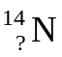 + n → 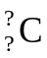 + p;
б) 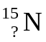 + 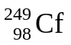 → 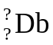 + 3n,
заменив знаки вопроса необходимыми числами.
Решение.
В уравнениях ядерных реакций сумма массовых чисел (верхних индексов) и сумма зарядов (нижних индексов) должна быть одинакова в левой и правой частях.
а) Массовое число нейтрона – 1 (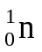), протона – 1 (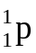), азота – 14, углерода – х:
14 + 1 = х + 1, х = 14.
В реакции образуется нуклид углерод .
Элемент азот имеет порядковый номер 7 и заряд ядра +7, элемент углерод – порядковый номер 6 и заряд ядра +6. Сумма зарядов в ядерной реакции сохраняется: 7 + 0 = 6 + 1. Полное уравнение ядерной реакции:
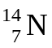 + → + .
б) Массовое число азота – 15, калифорния – 249, трех нейтронов – 3, дубния – у:
15 + 249 = у + 3, у = 261.
В реакции образуется нуклид ²⁶¹Db.
Элемент азот имеет порядковый номер 7 и заряд ядра атома +7, элемент дубний – порядковый номер 105 и заряд ядра атома +105. Сумма зарядов в ядерной реакции сохраняется: 7 + 98 = 105 + 3·0. Полное уравнение ядерной реакции:
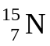 + → 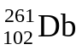 + 3.
С помощью этой реакции впервые были получены ядра 105-го элемента, позднее названного в честь подмосковного города Дубны, где находится Объединенный институт ядерных исследований.

Применение изотопов

Изотопы, особенно радиоактивные, имеют многочисленные применения. В табл. 4 указаны отдельные примеры некоторых промышленных применений изотопов.
Таблица 4
Некоторые применения изотопов

Отрасли хозяйства | Методики, приборы или технология | Примеры применения
Сельское хозяйство | Меченые атомы | Изучение роста и функционирования корневых систем
Авиастроение | Испытания износостойкости | Испытания износостойкости двигателей
Градостроительство | Плотномеры | Измерения плотности почвы
Газовая  промышленность | Течеискатели | Обнаружение течей в газопроводах
Черная  металлургия | Уровнемеры | Измерение уровня расплавленного металла в печи
Коммунальное  хозяйство | Стерилизаторы | Стерилизация больничного белья
Машиностроение | Толщиномеры | Измерение толщины листов, труб и стержней
Химия полимеров | Полимеризация | Инициирование полимеризации с помощью γ-излучения
Текстильная  промышленность | Удаление электростатических зарядов | Антистатическая обработка пряжи из хлопка и синтетического волокна

Каждая методика, упоминаемая в этой таблице, используется также и в других отраслях промышленности. Например, методика определения утечки вещества с помощью радиоизотопов используется: в производстве напитков – для определения утечки из накопительных баков и трубопроводов; в строительстве инженерных сооружений – для определения утечки из подземных водоводов; в энергетической промышленности – для определения утечки из теплообменников на электростанциях; в нефтяной промышленности – для определения утечки их подземных нефтепроводов; в службе контроля сточных и канализационных вод – для определения утечки из магистральных коллекторов.
Изотопы также широко используются в научных исследованиях. В частности, они используются для определения механизмов химических реакций. В качестве примера укажем использование воды, меченой устойчивым изотопом кислорода ¹⁸О, для изучения гидролиза сложных эфиров.
Радиоизотопы широко используются в роли меченых атомов в биологических исследованиях. Для того, чтобы прослеживать пути обмена веществ в живых организмах, используют радиоизотопы углерод-14, тритий, фосфор-32 и сера-35. Например, усвоение фосфора растениями из обработанной удобрениями почвы можно проследить, пользуясь удобрениями, которые содержат примесь фосфора-32.
Радиационная терапия. Ионизирующее излучение способно разрушать живые ткани. Ткани злокачественных опухолей более чувствительны к облучению, чем здоровые ткани. Это позволяет лечить раковые заболевания при помощи γ-лучей, испускаемых от источника, в качестве которого используется радиоактивный изотоп кобальт-60. Излучение направляют на пораженный опухолью участок тела больного; лечение длится несколько минут и повторяется ежедневно в течение 2-6 недель. Во время сеанса все остальные части тела больного должны быть тщательно закрыты непроницаемым для излучения материалом, чтобы предотвратить разрушение здоровых тканей.
Определение возраста образцов при помощи радиоуглерода. Небольшая часть того оксида углерода (IV), который находится в атмосфере, содержит радиоактивный . Растения поглощают этот изотоп в процессе фотосинтеза. Поэтому ткани всех растений и животных содержат этот изотоп. Живые ткани обладают постоянным уровнем радиоактивности, потому что его убывание из-за радиоактивного распада компенсируется постоянным поступлением радиоуглерода из атмосферы. Однако, как только наступает смерть растения или животного, прекращается поступление радиоуглерода в его ткани. Это приводит к постепенному снижению уровня радиоактивности мертвых тканей.
Радиоактивность изотопа обусловлена β-распадом:
→ 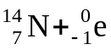.
Радиоуглеродный метод геохронологии разработал в 1946 г. У. Ф. Либби, получивший за него Нобелевскую премию по химии в 1960 г. Этот метод используется в настоящее время археологами, антропологами и геологами для датировки образцов, имеющих возраст вплоть до 35000 лет. Точность этого метода – приблизительно 300 лет. Наилучшие результаты получаются при определении возраста шерсти, семян, ракушек и костей. Для определения возраста образца измеряют активность β-излучения (распадов в минуту) в расчете на 1 г содержащегося в нем углерода. Это позволяет установить возраст образца при помощи кривой радиоактивного распада для изотопа .

Пример 7. Период полураспада равен 5700 лет. Живая ткань, находящаяся в активном контакте с атмосферой, имеет активность 15,3 расп./мин. в расчете на 1 г углерода. По эти данным:
а) построить кривую распада для ;
б) вычислить возраст озера Кратер Лейк (штат Орегон, США), имеющего вулканическое происхождение. Установлено, что дерево, перевернутое во время извержения, в результате которого появилось озеро, имеет β-активность 6,5 расп./мин в расчете на 1 г углерода.
Решение.
а) Кривая распада представляет собой график зависимости активности от времени. Данные, необходимые для построения этой кривой, можно вычислить, зная период полураспада и начальную активность образца (активность живой ткани); эти данные приведены в табл. 5. Кривая распада показана на рис. 17.
Таблица 5
Данные для построения кривой радиоактивного распада

Число периодов  полураспада | Время, годы | Активность,  расп./(мин.⋅г углерода)
0 | 0 | 15,3
1 | 5700 | 7,6
2 | 11400 | 3,8
3 | 17100 | 1,9
4 | 22800 | 1,0
5 | 28500 | 0,5

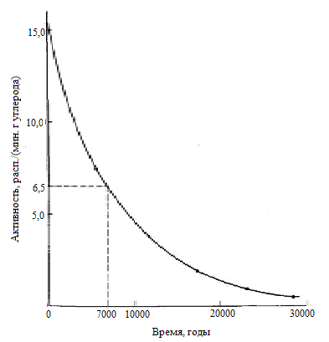
Рис. 17. Кривая радиоактивного распада углерода-14

б) Возраст озера можно определить при помощи кривой распада (см. штриховые линии на рис. 16). Этот возраст равен 7000 лет.

Поведение электрона в атоме

Современная теория строения атома основана на законах, описывающих поведение микрообъектов – микрочастиц (элементарных частиц). Представление о поведении электронов в атоме основано на следующих положениях.
1. Квантовый характер энергетических изменений. В системе микрообъектов энергия поглощается и испускается не непрерывно, а дискретно, отдельными порциями – квантами, поэтому энергия системы микрообъектов может принимать только определенные значения, кратные числу квантов, и может изменяться скачкообразно.
Атом не может непрерывно изменять свое состояние и испускать и поглощать энергию любыми порциями, а только квантами.
Изложенные выше свойства атомов – дискретность значений их внутренней энергии и поглощение и испускание ими энергии квантами были сформулированы Н. Бором в 1913 г. в виде постулатов:
1) Атомы могут существовать, не изменяя своей энергии, т. е. не излучая и не поглощая ее, только в определенных состояниях, которые образуют дискретный ряд значений энергии, причем атом, испуская или поглощая энергию, скачкообразно переходит из одного энергетического состояния в другое.
2) При переходе из одного состояния в другое атом испускает или поглощает только энергию, пропорциональную энергии кванта:
ΔЕ = hν,
где h = 6,626176⋅10^{–34} Дж⋅с – постоянная Планка.
Поглощение или испускание атомом энергии может быть связано только с изменением энергетического состояния электрона. Следовательно, в атоме должны существовать уровни энергии (энергетические уровни), на которых находится электрон, и он может занимать только эти уровни, а не промежуточные. Должен быть один и только один энергетический уровень с минимальной энергией (основное состояние), при переходе с которого на вышестоящие уровни (возбужденное состояние) энергия поглощается, а при обратном переходе – испускается.
Таким образом, исходя из квантового характера энергетических изменений, электроны в атоме располагаются на определенных энергетических уровнях. Совокупность электронов на данном энергетическом уровне называется электронным слоем.
2. Корпускулярно-волновое поведение микрочастиц. В 1924 г. Л. де Бройль предположил, что элементарным частицам присущи как свойства частиц, так и свойства электромагнитной волны (корпускулярно-волновой дуализм). Волновые свойства частицы массой m, движущейся со скоростью v, описываются длиной волны де Бройля:
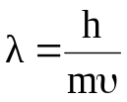.
Гипотезу де Бройля подтвердили опыты по дифракции электронов, использующейся в электронографии – методе исследования структуры веществ.
3. Неопределенность положения и скорости. В 1927 г. В. Гейзенберг сформулировал один из основных принципов квантовой механики – принцип неопределенности: невозможно одновременно определить точно и положение, и импульс (mυ) микрочастицы:
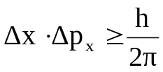, где
Δх – неопределенность координаты;
Δр_{х} – неопределенность проекции импульса на ось х.
Отсюда следует, что можно рассматривать лишь вероятность того, что частица находится в данном месте атомного пространства.
Исходя из двух последних представлений, для описания состояния электрона в атоме предложена вероятностная модель электронного облака, причем область атомного пространства, в которой вероятность нахождения электрона максимальна, называется атомной орбиталью (АО).
Таким образом, электроны в атомах располагаются на определенных энергетических уровнях электронными слоями. Атомные орбитали одного энергетического уровня (кроме первого) различаются по форме, поэтому электроны внутри данного электронного слоя располагаются на различных энергетических подуровнях. Совокупность электронов на данном энергетическом подуровне называется электронной оболочкой. Различают:
1) s-подуровни, форма АО на них – сферическая, на любом s-подуровне 1 АО;
2) р-подуровни, форма АО – в виде объемной восьмерки, на любом р-подуровне 3 АО;
3) d-подуровни, на любом d-подуровне 5 АО;
4) f-подуровни, на любом f-подуровне 7 АО.

Принципы заполнения атомных орбиталей электронами

Принцип наименьшей энергии. Сначала заполняются орбитали с самой низкой энергией.
Принцип Паули (Швейцария, 1925 г.): на одной АО на может одновременно находиться больше двух электронов.
Любая элементарная частица обладает спином. Спин s (от англ. spin – кружение, верчение) определяет собственный момент количества движения элементарной частицы, не связанного с ее перемещением как целого. Спин фотона равен 1; спины электрона, нейтрона и протона – ½ (–½ и +½).
Частицы с равными полуцелыми спинами не могут находиться в одинаковом энергетическом состоянии, поэтому в одной атомной орбитали может быть максимально только 2 электрона.
Этот принцип позволяет определить максимальную емкость АО, энергетических подуровней и уровней (табл. 6).
Таблица 6
Максимальная емкость АО, энергетических подуровней и уровней

Энергетический  уровень | Энергетический  подуровень | Число АО |  | Максимальное  число электронов
Энергетический  уровень | Энергетический  подуровень | в подуровне | в уровне | на подуровне | на уровне
1 | s | 1 | 1 | 2 | 2
2 | s | 1 | 4 | 2 | 8
2 | p | 3 | 4 | 6 | 8
3 | s | 1 | 9 | 2 | 18
3 | p | 3 | 9 | 6 | 18
3 | d | 5 | 9 | 10 | 18
4 | s | 1 | 16 | 2 | 32
4 | p | 3 | 16 | 6 | 32
4 | d | 5 | 16 | 10 | 32
4 | f | 7 | 16 | 14 | 32

Правило Клечковского (Россия, 1951 г.). На электрон в многоэлектронном атоме действуют наряду с силой притяжения ядра и силы отталкивания других электронов. Особенно сильным отталкивающим действием обладает 8-электронная оболочка с очень высокой электронной плотностью. Это приводит к тому, что на внешнем энергетическом уровне у нейтральных атомов не может быть больше восьми электронов. При добавлении электрона в таком случае он занимает орбиталь более высокого уровня. Так, при переходе от аргона к калию очередной электрон поступает не на 3d-подуровень, а на 4s, т. к. сила отталкивания электронов превышает силу притяжения ядра. При переходе же от кальция к скандию преобладает притяжение ядра, и очередной электрон поступает на 3d-подуровень.
Исходя из вышеизложенного, порядок заполнения электронами энергетических подуровней следующий:
1s–2s–2p–3s–3p–4s–3d–4p–5s–4d–5p–6s–4f–5d–6p–7s–5f–6d–7p.
В зависимости от того, какой подуровень заполняется электронами, все химические элементы делят на 4 группы:
– s-элементы (заполняется s-подуровень внешнего электронного слоя, это элементы главных подгрупп I и II групп и Не);
– p-элементы (заполняется p-подуровень внешнего электронного слоя, это элементы главных подгрупп III–VIII групп, кроме Не);
– d-элементами (происходит заполнение d-подуровня предвнешнего электронного слоя, это элементы побочных подгрупп);
– f-элементы (заполняется f-подуровень второго от внешнего слоя, это лантаноиды и актиноиды).
Правило Хунда (Германия, 1927 г.). Если орбитали имеют равную энергию (орбитали одного энергетического подуровня), то заполняется максимальное их число в силу отталкивания одноименно заряженных электронов. Другими словами, в пределах одного энергетического подуровня электроны заполняют АО сначала по одному, а затем спариваются.
Энергетические подуровни обладают повышенной устойчивостью, когда они не заполнены электронами, заполнены наполовину и заполнены полностью. Этим объясняется «проскок электрона» в атомах хрома, меди и др. с внешнего электронного слоя на предвнешний.
Зная последовательность заполнения АО электронами, можно составлять электронные формулы атомов элементов.

Алгоритм составления электронной формулы элемента

1. Определите номер внешнего электронного слоя в атоме n (он равен номеру периода, в котором находится символ элемента).
2. Определите, какой подуровень заполняется последним (у элементов главных подгрупп I и II групп и Не – ns; у элементов главных подгрупп III–VIII групп, кроме гелия – np; у элементов побочных подгрупп – (n–1)d; у лантаноидов и актиноидов – (n–2)f).
3. Используя порядок заполнения энергетических подуровней (см. выше), начните составлять электронную формулу, пропустив тот подуровень, который заполняется последним.
4. Определите число электронов, находящихся на подуровне, заполняющемся последним. Для s-элементов оно совпадает с номером группы; для р-элементов оно равно разности (номер группы – 2); для d- и f-элементов оно определяется тем, каким по счету является элемент в d- или f-семействе данного периода. Не забывайте про «проскок» электрона у атомов некоторых элементов!

Пример 8. Определите состав атома фтора 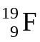.
Решение.
Атом состоит из ядра и электронов. Судя по обозначению , массовое число А_{r} = 19, а число протонов в ядре Z = 9, число нейтронов N = A_{r} – Z;
N = 19 – 9 = 10. Атом электронейтрален, поэтому число отрицательно заряженных электронов равно числу положительно заряженных протонов: n (e) = 9.
Ответ: Атом фтора состоит из 9 протонов, 10 нейтронов и 9 электронов.

Пример 9. Напишите электронную конфигурацию иона магния. Назовите один отрицательный ион, который имеет такую же конфигурацию.
Решение.
Электронная конфигурация атома магния ₁₂Mg: 1s²2s²2p⁶3s². Ион магния Mg²⁺ образуется при удалении двух валентных электронов с внешнего 3s-подуровня и имеет электронную конфигурацию 1s²2s²2p⁶. В этой конфигурации полностью заполнены два энергетических уровня – первый и второй.
Такую же электронную конфигурацию могут иметь неметаллы 2-го периода, если к их атомам добавить электроны до полного заселения второго энергетического уровня. Атому фтора (₉F: 1s²2s²2p⁵) до завершения второго уровня не хватает одного электрона. Если атом фтора примет этот электрон, он превратится в отрицательный ион F–, который имеет электронную конфигурацию 1s²2s²2p⁶.
Ответ: 1s²2s²2p⁶, F–.

Пример 10. Символ изотопа элемента 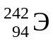. Укажите: а) название элемента; б) число нейтронов и протонов, содержащихся в ядре; в) число электронов, содержащихся в электронной оболочке атома.
Решение.
Заряд ядра атома искомого элемента численно совпадает с номером элемента в периодической системе. Элемент № 94 – плутоний, символ – Pu.
Число нейтронов в данном ядре N = A_{r} – Z = 242 – 94 = 148.
Число электронов в атоме равно заряду ядра; в данном случае в атоме содержится 94 протона и 94 электрона.
Ответ: Атом плутония 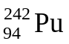 состоит из 94 протонов, 148 нейтронов и 94 электронов.

Пример 11. Составьте электронную формулу атома хрома.
Решение.
Хром – элемент, имеющий порядковый номер 24. Следовательно, заряд ядра атома +24, вокруг ядра вращаются 24 электрона. Так как данный элемент находится в IV-м периоде, то все электроны располагаются в четырех слоях.
С учетом максимальной емкости энергетических уровней электронная формула атома хрома должна быть:
1s²2s²2p⁶3s²3p⁶3d⁴4s²,
однако более устойчиво положение, когда предвнешний d-подуровень заполнен наполовину, поэтому происходит проскок одного s-электрона с 4s-подуровня на 3d-подуровень. Электронная формула атома хрома:
1s²2s²2p⁶3s²3p⁶3d⁵4s¹.
Пример 12. Определите состав атомов 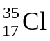 и 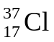. Укажите сходство и различие этих атомов.
Решение.
Состав атомов определим так же, как и в предыдущем примере. Для сравнения составим таблицу:

Параметр сравнения | Атом
Массовое число А_{r} | 35 | 37
Число протонов Z | 17 | 17
Число нейтронов N | 18 | 20
Заряд атома | 0 | 0
Заряд ядра | +17 | +17
Число электронов | 17 | 17

Из таблицы видно, что атомы двух изотопов хлора отличаются только массовым числом и количеством нейтронов.

Свойства свободных атомов

– Радиус атома – это условный радиус, вычисленный из длин связи этого атома с другими.
– Энергия ионизации Е_{i} – энергия, которую необходимо затратить, чтобы удалить из свободного атома, находящегося в основном состоянии, наиболее слабо связанный электрон.
– Сродство к электрону Е_{ср.} – энергия, выделяющаяся при присоединении электрона к свободному атому.
– Электроотрицательность χ – суммарная между Е_{i} и Е_{ср.} характеристика атома, характеризующая его способность притягивать электроны, связывающие данный атом с другими атомами в молекуле.
Чаще всего электроотрицательность атомов измеряется в относительных единицах, т. е. по сравнению с другими атомами. Существует несколько шкал электроотрицательностей. Наиболее распространена шкала американского физика и химика Л. Полинга (табл. 7).
Таблица 7
Относительная электроотрицательность атомов

H
2,20
Li  0,98 | Be  1,57 | B  2,04 | C  2,55 | N  3,04 | O  3,44 | F  3,98
Na  0,93 | Mg  1,31 | Al  1,61 | Si  1,90 | P  2,19 | S  2,58 | Cl  3,16
K  0,82 | Ca  1,00 | Ga  1,81 | Ge  2,01 | As  2,18 | Se  2,55 | Br  2,96
Rb  0,82 | Sr  0,95 | In  1,78 | Sn  1,96 | Sb  2,05 | Te  2,10 | I  2,66
Cs  0,79 | Ba  0,89 | Tl  2,04 | Pb  2,33 | Bi  2,02

2. Химическая связь

Образование молекул из атомов приводит к выигрышу энергии, т. к. при обычных условиях молекулярное состояние более устойчивое, чем атомное.
Различают четыре основные типа химической связи: ковалентная, ионная, металлическая, водородная.

2.1. Ковалентная (атомная) связь

Ковалентной называется связь, образованная путем перекрывания электронных облаков взаимодействующих атомов с образованием молекулярного облака, содержащего общую электронную пару.

Механизмы образования ковалентной связи

Существуют два механизма образования ковалентной связи – обменный и донорно-акцепторный.
Рассмотрим, как образуется молекула водорода Н₂. При взаимодействии двух атомов водорода происходит перекрывание сферических s-облаков, приводящее к возрастанию электронной плотности в пространстве между ядрами. Энергия системы при этом понижается, что приводит к образованию прочной ковалентной связи. Другими словами, образуется общая для двух атомов молекулярная орбиталь, двигаясь по которой два электрона удерживают атомы водорода друг около друга:
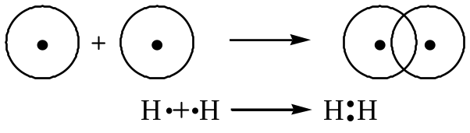
Такой механизм образования ковалентной связи называется обменным.
Молекула водорода может образоваться и по-другому – при взаимодействии иона водорода Н⁺ и гидрид-иона Н–, причем Н– предоставляет для образования связи пару электронов (донор), а Н⁺ – свободную атомную орбиталь (акцептор):
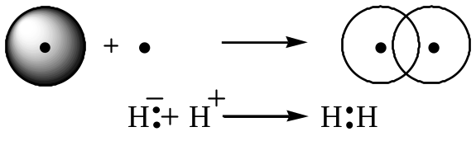
Такой механизм образования связи называется донорно-акцепторным.
Донорно-акцепторный механизм реализуется и при образовании иона аммония NH₄⁺ из молекулы аммиака NH₃ и иона водорода Н⁺. В молекуле аммиака все три связи между атомом азота и атомами водорода образованы по обменному механизму и являются одинаковыми. На их образование атом N расходует 3 неспаренных электрона. Однако, в атоме N имеется еще 2 спаренных электрона, называемых неподеленной электронной парой. За счет этой пары электронов атом N образует связь с ионом Н⁺, предоставляя неподеленные электроны в общее пользование:
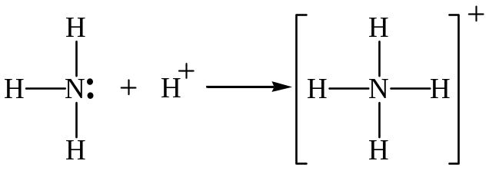

Полярность ковалентной связи

Если атомы обладают одинаковой электроотрицательностью, то область максимальной электронной плотности находится строго по центру между ядрами атомов, и связь называется неполярной ковалентной (пример – связь Н–Н).
Если взаимодействующие атомы обладают разной электроотрицательностью (например, атомы Н и Cl), то электронная плотность связи смещается в сторону более электроотрицательного атома и связь является полярной ковалентной.
Вещества с ковалентной связью могут быть твердыми, жидкими и газообразными с атомной или молекулярной решетками и имеют, как правило, низкие температуры кипения и плавления.

Свойства ковалентной связи

Химическая связь характеризуется длиной связи (расстояние между центрами ядер атомов), энергией связи (энергия, необходимая для разрыва связи).
Каждый атом может образовать лишь определенное число ковалентных связей (это связано с его валентными возможностями: сравните N и Р или О и S), т. е. ковалентная связь характеризуется насыщаемостью.

Пример 13. На основании электронной конфигурации атома азота определите, какие характерные валентности может проявлять азот в соединениях. Сравните валентные возможности атома азота и атома фосфора.
Решение.
Электронная конфигурация атома азота ₇N – 1s²2s²2p³:
↑↓
↑
↑
↑
↑↓
1s
2s
2p
N

На внешнем уровне находятся пять электронов: одна пара и три неспаренных электрона. Эти неспаренные электроны могут образовать три электронные пары с неспаренными электронами других атомов, например, атомов водорода. При этом образуется три химических связи, валентность азота – III.
В добавок к трем связям, образованным по обменному механизму, еще одна связь может получиться, если неподеленная пара 2s-электронов азота займет свободную орбиталь другого атома или иона, например Н⁺. Такая связь будет иметь донорно-акцепторный характер, где донором выступает атом азота, имеющий валентность IV (три связи – по обменному механизму, одна – по донорно-акцепторному). Пример – ион аммония.
Для того, чтобы образовать пять химических связей, азоту надо иметь пять неспаренных электронов. Этого можно было бы добиться, если бы удалось распарить 2s-электроны и перевести один из них на ближайшую 3s-орбиталь:
↑↓
↑
↑
↑
↑
2s
N
↓
3s
2s→3s

2p

1s

Такой перевод, однако, потребовал бы слишком большой затраты энергии, которую образование пятой связи не компенсирует; поэтому в обычных условиях азот не бывает пятивалентным.
Атом фосфора имеет электронную конфигурацию: ₁₅Р – 1s²2s²2p⁶3s²3p³. В обычном (невозбужденном) состоянии на внешнем р-подуровне находится 3 неспаренных электрона, за счет которых атом фосфора может проявлять валентность равную трем. Но в отличие от атома азота в атоме фосфора возможно распаривание электронов внешнего 3s-подуровня на свободные 3d-орбитали. Таким образом, атом фосфора может проявлять в соединениях валентность равную пяти.

Ковалентную связь атом может образовывать только в определенном направлении, что связано с ориентацией электронных облаков в пространстве. Это значит, что ковалентная связь характеризуется направленностью. Угол между двумя связями, образованными данным атомом, называется валентным углом. Направленность связи определяет геометрию молекул (линейная, плоская, тетраэдрическая и т. д.).
С направленностью связи тесным образом связано понятие о гибридизации атомных орбиталей.

Гибридизация атомных орбиталей

Гибридизация АО – это выравнивание валентных АО по форме и энергии в процессе образования химической связи.

Принципы гибридизации
1. В гибридизации могут участвовать только те АО, энергия которых достаточно близка (например, 2s- и 2р-атомные орбитали).
2. В гибридизации могут участвовать вакантные (свободные) АО, орбитали с неспаренными электронами и неподеленными электронными парами.
3. В результате гибридизации появляются новые гибридные орбитали, которые ориентируются в пространстве таким образом, чтобы после их перекрывания с орбиталями других атомов электронные пары оказались максимально удаленными друг от друга. Такое состояние молекулы отвечает минимуму энергии в силу максимального отталкивания одноименно заряженных электронов.
4. Вид гибридизации (число АО, подвергающихся гибридизации), определяется числом "атакующих" данный атом атомов и числом неподеленных электронных пар в данном атоме.
Пример 14. В молекуле аммиака NH₃ атом азота "атакуют" 3 атома водорода, кроме того, атом азота имеет 1 неподеленную пару электронов. В связи с этим число гибридных АО у атома азота равно (3 + 1) = 4, соответственно вид гибридизации – sp³.

Виды гибридизации АО
1. sp-Гибридизация. Такой вид гибридизации характерен для атомов элементов II-ой группы периодической системы в молекулах типа ЭХ₂ (например, в молекулах галогенидов бериллия, цинка, кадмия и ртути), а также для атома С в молекулах алкинов (при тройной связи), карбина, СО₂.
Пример 15. ВеF₂. В момент образования связи происходит перестройка АО атома Ве, переходящего в возбужденное состояние:
Ве 1s²2s² → Ве* 1s²2s¹2p¹
Гибридные АО располагаются под углом 180^{о}.
Благодаря такому виду гибридизации обе связи являются одинаковыми и молекула имеет линейное строение:
F–Be–F.

2. sp²-Гибридизация. Такой вид гибридизации характерен для атомов элементов III-ей группы периодической системы в молекулах типа ЭХ₃ (например, в соединениях бора – галогенидах, борной кислоте, триметилборе), а также для атома С в графите, молекулах алкенов, алкадиенов (при двойных связях), бензола.
Пример 16. ВF₃.
В 1s²2s²2p¹ → B* 1s²2s¹2p²
Гибридные АО располагаются под углом 120^{о}. Молекула имеет форму правильного треугольника (плоская, треугольная):
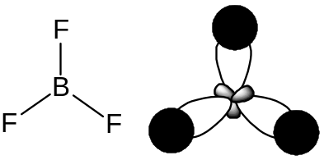

3. sp³-Гибридизация. Такой вид гибридизации характерен для атомов IV-ой группы (например, углерода, кремния, германия) в молекулах типа ЭХ₄, а также для атома С в алмазе, молекулах алканов, для атома N в молекуле NH₃, NH₄⁺, атома О в молекуле Н₂О и т.д.
Пример 17. СН₄.
С 1s²2s²2p² → С* 1s²2s¹2p³
Гибридные АО располагаются под углом 109^{о}28'. Молекула имеет форму тетраэдра:
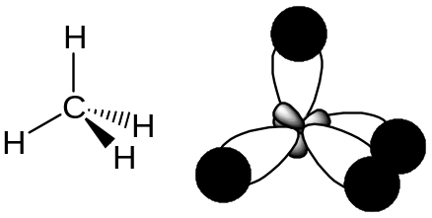
Пример 18. NН₃ и NН₄⁺.
N 1s²2s²2p³
Гибридизации подвергаются 3 АО, содержащие неспаренные электроны, и 1 АО, содержащая неподеленную электронную пару. В силу более сильного отталкивания неподеленной электронной пары от электронных пар σ-связей угол связи в молекуле аммиака составляет 107,3^{о} (ближе к тетраэдрическому, а не к прямому). Молекула имеет форму тригональной пирамиды:
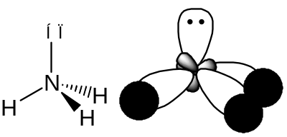
Представления об sp³-гибридизации позволяют объяснить возможность образования иона аммония и равноценность связей в нем.
Пример 19. Н₂О.
О 1s²2s²2p⁴
Гибридизации подвергаются 2 АО, содержащие неспаренные электроны, и 2 АО, содержащие неподеленные электронные пары. Угол связи в молекуле воды составляет 104,5^{о} (также ближе к тетраэдрическому, а не к прямому). Молекула имеет угловую форму:
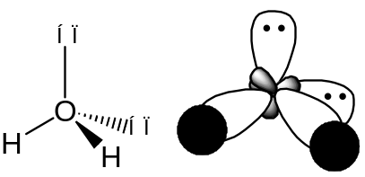
Представления об sp³-гибридизации позволяют объяснить возможность образования иона оксония (в устаревшей литературе его называли ион гидроксония) и образование каждой молекулой 4-х водородных связей в структуре льда (рис. 18).
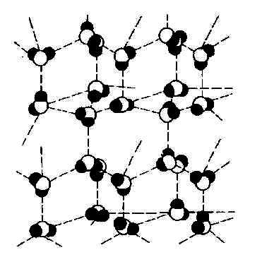
Рис. 18. Структура льда.
Каждая молекула воды связана водородными связями с четырьмя окружающими молекулами воды. Две из этих водородных связей обусловлены атомами водорода данной молекулы воды и еще две обусловлены атомами водорода окружающих молекул. Поэтому лед имеет тетраэдрическую структуру, подобно структуре алмаза, но не точно такую же.

4. sp³d-Гибридизация. Такой вид гибридизации характерен для атомов элементов V-ой группы (начиная с Р) в молекулах типа ЭХ₅.
Пример 20. РСl₅.
Р 1s²2s²2p⁶3s²3p³ → P* 1s²2s²2p⁶3s¹3p³3d¹
Форма молекулы – гексаэдр (точнее – тригональная бипирамида):
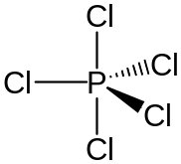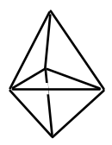

5. sp³d²-Гибридизация. Такой вид гибридизации характерен для атомов элементов VI-ой группы (начиная с S) в молекулах типа ЭХ₆.
Пример 21. SF₆.
S 1s²2s²2p⁶3s²3p⁴ → S* 1s²2s²2p⁶3s¹3p³3d²
Форма молекулы – октаэдр:
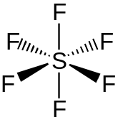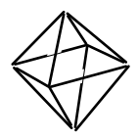

6. sp³d³-Гибридизация. Такой вид гибридизации характерен для атомов элементов VII группы (начиная с Cl) в молекулах типа ЭХ₇.
Пример 22. IF₇.
I 5s²5p⁵ → I* 5s¹5p³5d³.
Форма молекулы – декаэдр (точнее – пентагональная бипирамида):
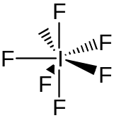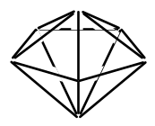

7. sp³d⁴-Гибридизация. Такой вид гибридизации характерен для атомов элементов VIII группы (кроме Не и Ne) в молекулах типа ЭХ₈.
Пример 23. ХеF₈.
Хе 5s²5p⁶ → Хе* 5s¹5p³5d⁴.
Форма молекулы – додекаэдр:
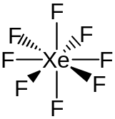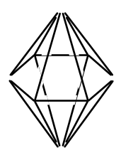
Могут быть и другие виды гибридизации АО.

2.2. Ионная связь

Химическая связь между ионами, осуществляемая по электростатическому механизму, называется ионной.
Тонные соединения образуют атомы элементов, резко отличающиеся по электроотрицательности (Cs и F, Na и Cl и т. д.).
Рассмотрим, как образуется связь между атомами натрия и хлора. Электроотрицательность атома Na по шкале Полинга равна 1,01, а атома Cl – 2,83. Электронное строение внешних энергетических уровней атомов следующее:
Na 3s¹; Cl 3s²3p⁵.
Для завершения внешнего уровня атому Na легче отдать 1 электрон, чем присоединить 7, а атому Cl легче присоединить 1 электрон, чем отдать 7. При образовании химической связи так и происходит:
Na – 1e → Na⁺; Cl + 1e → Cl–.
В этом случае электронная оболочка атома Na превращается в устойчивую оболочку атома Ne, а оболочка атома Cl – в оболочку атома благородного газа Ar.
Между ионами Na⁺ и Cl– возникает электростатическое притяжение. Таким образом, ионная связь образуется по электростатическому механизму.
В действительности связи не бывают ионными на 100%. Поэтому говорят о степени (доле) ионности связи. Ее определяют опытным путем. Например, во фториде цезия CsF она равна 89%.
Ионная связь, в отличие от ковалентной, характеризуется ненасыщаемостью и ненаправленностью.
Соединения с ионным типом связи – это твердые кристаллические вещества с ионной кристаллической решеткой и в отличие от ковалентных соединений они имеют высокие температуры плавления и кипения.

2.3. Металлическая связь

Металлическая связь – это связь в металлах.
Атомы большинства металлов на внешнем электронном слое содержат небольшое число электронов, поэтому у них имеется избыток валентных атомных орбиталей (АО) и недостаток электронов. Например, у атома натрия:
Na
3s
3р
3d
При сближении валентные АО соседних атомов перекрываются, благодаря чему электроны свободно перемещаются от одного атома к другому, осуществляя связь между всеми атомами кристалла по обменному механизму.
Кроме того, атомы металла, катионы (образовавшиеся в результате «перехода» электрона к другому атому) и электроны удерживаются за счет сил электростатического притяжения (электростатический механизм).
Металлическая связь сильно делокализована, т. е. не закреплена между отдельными атомами, как ковалентная и ионная. Она определяет общие свойства металлов (электрическая проводимость, теплопроводность, пластичность, твердость, металлический блеск и т. п.).
Кристаллическая решетка металлов называется металлической.

2.4. Водородная связь

Водородная связь возникает между сильно электроотрицательным атомом одной молекулы и атомом Н другой (межмолекулярная водородная связь) и между такими же атомами, находящимися в разных частях одной молекулы (внутримолекулярная водородная связь). Водородная связь образуется частично по электростатическому и частично по донорно-акцепторному механизмам.
Рассмотрим, как возникает водородная связь между молекулами воды. Электронная плотность связи О–Н смещена в сторону более электроотрицательного атома кислорода, поэтому атом О приобретает частичный отрицательный заряд, а атом водорода – частично положительный. Между атомом водорода одной молекулы и атомом кислорода другой возникают силы электростатического притяжения (электростатический механизм):
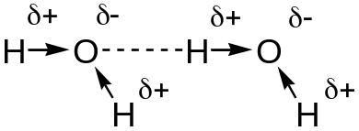
Кроме того, у атома О есть неподеленные электронные пары, а у атомов Н – почти свободные валентные АО (за счет сильного смещения электронной плотности к атому О), поэтому водородная связь образуется частично и за счет донорно-акцепторного механизма.
Водородная связь оказывает влияние на свойства многих веществ. Так HF и Н₂О в обычных условиях жидкости, хотя в периодической системе F и О расположены в группах перед Cl и S, а водородные соединения последних (HCl и H₂S) – газы.
Внутримолекулярная водородная связь возникает, например, между пептидными группами в молекулах белков при образовании вторичной структуры, между комплементарными азотистыми основаниями при образовании вторичной структуры ДНК (двойная спираль) и в других соединениях. Примером соединения с внутримолекулярной водородной связью, может быть орто-нитрофенол:
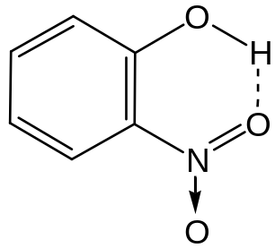

Пример 24. Сера образует химические связи с калием, водородом, бромом и углеродом. Какая связь будет наиболее полярная? Укажите, в сторону какого атома происходит смещение электронной плотности в каждом случае.
Решение.
Используя табличные данные (см. табл. 7), находим разности относительных электроотрицательностей атомов, образующих химическую связь:
а) сера–калий: 2,6 – 0,91 = 1,69. Так как электроотрицательность серы больше, чем калия, то смещение электронной плотности происходит в сторону атома серы;
б) сера–водород: 2,6 – 2,1 = 0,5; смещение в сторону атома серы;
в) сера–бром: 2,6 – 2,8 = –0,2; смещение в сторону атома брома;
г) сера–углерод: 2,6 – 2,5 = 0,1; смещение в сторону атома серы.
Чем больше по абсолютному значению разность электроотрицательностей, тем более полярна связь. Следовательно, наиболее полярная связь – это связь между серой и калием.

Пример 25. Объяснить механизм образования молекулы SiF₄ и иона SiF₄^{2–}. Может ли существовать ион СF₄^{2–}?
Решение.
Электронная конфигурация атома кремния 1s²2s²2p⁶3s²3p². Электронное строение его валентных орбиталей в невозбужденном состоянии может быть представлено следующей графической схемой:

3p
3s | ↑ | ↑ |  | 3d
↑↓
При возбуждении атом кремния переходит в состояние 1s²2s²2p⁶3s¹3p³, а электронное строение его валентных орбиталей соответствует схеме:

3p
3s | ↑ | ↑ | ↑ | 3d
↑
Четыре неспаренных электрона возбужденного атома могут участвовать в образовании четырех ковалентных связей по обычному механизму с атомами фтора (1s²2s²2p⁵), имеющими по одному неспаренному электрону, с образованием молекулы SiF₄.
Для образования иона SiF₄^{2–} к молекуле SiF₄ должны присоединяться два иона F– (1s²2s²2p⁶), все валентные электроны которых спарены. Связь осуществляется по донорно-акцепторному механизму за счет пары электронов каждого из фторид-ионов и двух вакантных 3d-орбиталей атома кремния.
Углерод (1s²2s²2p²) может образовать, подобно кремнию, соединения СF₄, но при этом валентные возможности углерода будут исчерпаны (нет неспаренных электронов, неподеленных пар электронов и вакантных орбиталей на валентном уровне). Ион СF₄^{2–} образоваться не может.

2.5. Валентность

Важным понятием, связанным с химической связью, является понятие валентности. В настоящее время используют 4 определения этого понятия:
1. Валентность – число неспаренных электронов в атоме (спин-орбитальная валентность).
2. Валентность – число ковалентных связей, образованных атомом по обменному и донорно-акцепторному механизмам (ковалентность).
3. Валентность – число ионных связей, образованных атомом (электровалентность).
При образовании связи по донорно-акцепторному механизму кроме связи за счет общей электронной пары, переданной от атома-донора атому-акцептору, происходит электростатическое взаимодействие частично отрицательного (атом, отдающий свои электроны) и частично положительного (атом, смещающий на себя электронную плотность) зарядов.
4. Валентность – общее число химических связей, образованных атомом (общая валентность). Общая валентность является суммой ковалентности и электровалентности.
Например, в молекуле азотной кислоты:
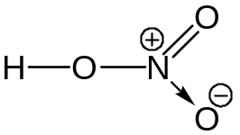
валентности атома азота равны:
– спин-орбитальная валентность: в_{с-о}(N) = 3;
– ковалентность: в_{к}(N) = 4;
– электровалентность: в_{э}(N) = 1;
– общая валентность: в_{общ.}(N) = 5.

Пример 26. Напишите структурную формулу хлорметана. Определите валентности и степени окисления всех атомов в молекуле.
Решение.
В молекуле хлорметана CH₃Cl центральный атом углерода связан химическими связями с тремя атомами водорода и одним атомом хлора:
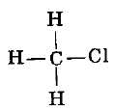
Углерод образует четыре химические связи, поэтому его валентность равна IV, валентность атомов хлора и водорода – I.
Для определения степеней окисления элементов надо выяснить, к каким атомам смещена электронная плотность связей. В связи С – Н, углерод как более электроотрицательный элемент смещает на себя электронную плотность; электронная плотность связи C – Cl смещена к хлору, так его электроотрицательность больше электроотрицательности углерода. Смещение электронной плотности ковалентных связей можно изобразить стрелками в структуре:
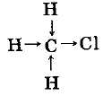
Рассмотрим атом углерода. Каждая связь, смещенная к нему, дает вклад –1 в степень окисления; таких связей 3. Каждая связь, смещенная от него, дает вклад +1; такая связь одна. Суммарная степень окисления атома углерода: 3⋅(–1) +1 = –2.
Каждый атом водорода участвует в одной химической связи, которая смещена от него; следовательно, степень окисления каждого атома водорода равна +1. Единственная связь, в которой участвует хлор, смещена к нему, давая степень окисления –1.
Для наглядности полученные результаты занесем в таблицу.
Атом | Валентность | Степень окисления
С | IV | –2
Н | I | +1
Сl | I | –1
Из этой таблицы видно, что валентность и степень окисления – совершенно разные понятия. Если первое просто отражает способность атома связываться с другими атомами, то второе содержит в себе информацию о распределении положительных и отрицательных зарядов в молекуле.

Пример 27. Нарисуйте графические формулы следующих соединений: Al(OH)₃, H₂SO₄, FeCl₃, H₂S, MgSO₃, NH₄OH.
Решение.
Для начала необходимо расставить степени окисления элементов в каждой молекуле и установить, сколько электронов имеет каждый атом на внешнем энергетическом уровне (т. е. определить его валентность – число связей, которые может образовать этот атом).
Начнем с гидроксида алюминия Al(OH)₃. Эта вещество состоит из катиона Al³⁺ и 3 анионов OH–. Атом алюминия имеет три электрона на внешнем энергетическом уровне и может связаться с тремя гидроксогруппами. Гидроксид-ион (гидроксогруппа) состоит из атомов кислорода и водорода. Атом кислорода имеет два неспаренных электрона на внешнем энергетическом уровне и может связаться с одним атомом водорода и одним атомом алюминия. Исходя из этих данных мы можем нарисовать следующую графическую формулу:
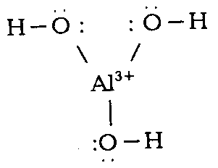
Молекулу серной кислоты H₂SO₄ можно представить как соединение, состоящее из двух гидроксид-ионов, двух атомов кислорода и атома серы. Теперь нужно связать их между собой. Атом серы имеет на внешнем энергетическом уровне 6 валентных электронов, так как сера – элемент шестой группы, главной подгруппы. Атом серы может образовать шесть связей с различными атомами. Но каждый из атомов кислорода, не входящих в состав гидроксогрупп должен образовать по две связи (т. е. двойную связь). Исходя из этого рисуем графическую формулу:
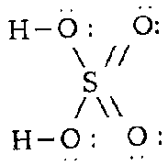
Следующие соединения мы не будем рассматривать столь подробно, ограничимся лишь записью графических формул.
FeCl₃:
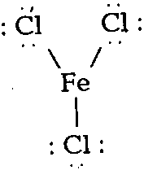

H₂S:

MgSO₃:
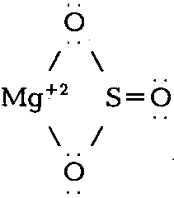
NH₄OH:
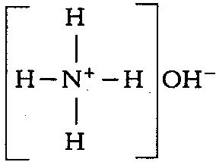
Образование иона аммония происходит по донорно-акцепторному механизму, азот при этом проявляет валентность равную IV.

3. Свойства кристаллического вещества

Вещества кристаллического строения имеют упорядоченное расположение слагающих их частиц: атомов, ионов и молекул. Упорядоченное, закономерное расположение этих частиц образует так называемую кристаллическую, или пространственную, решетку.
Примерами веществ кристаллического строения являются хлорид натрия, графит, алмаз, кварц SiO₂, кальцит СаСО₃, полевые шпаты и др.
Твердые тела, характеризующиеся беспорядочным, хаотическим расположением частиц, называются аморфными. Примерами таких образований могут быть минерал опал, стекла, смолы, пластмассы и т. п.
Аморфные вещества неустойчивы и со временем закристаллизовываются. Известно, например, что старые стекла «закристаллизовываются», образуя непрозрачную, мутную массу, состоящую из мелких кристаллов.
В соответствии с природой составляющих частиц различают три типа кристаллических решеток:
1. Атомная, где в узлах кристаллической решетки находятся атомы, связанные ковалентными связями. Примеры: алмаз, графит, SiO₂, ZnS. Металлы и сплавы образуют атомно-металлические кристаллы.
2. Ионная, где в узлах решетки расположены противоположно заряженные ионы. Примеры: NaCl, CsCl.
3. Молекулярная – в узлах решетки находятся молекулы, связанные за счет межмолекулярных взаимодействий (водородных связей – Н₂О, ван-дер-ваальсовых взаимодействий).
Различия в типе химической связи кристаллов определяют существенные различия в физических и химических свойствах веществ. Так, вещества с атомно-ковалентной решеткой характеризуются высокой твердостью, а с атомно-металлической – пластичностью. Вещества с ионной и в особенности с атомно-ковалентной решеткой обладают высокими температурами плавления, нелетучи, а вещества с молекулярной решеткой легкоплавки, летучи, твердость их невелика.
Различие во внутреннем строении кристаллических и аморфных веществ сказывается и в различии их свойств. Для кристаллических тел характерна анизотропия (анизотропность, векториальность). Она выражается в том, что большинство физических свойств кристаллических веществ (твердость, спайность, цвет, магнитность, электропроводность и др.) являются одинаковыми по параллельным направлениям и различаются по непараллельным. Иными словами, анизотропия – это проявление неодинаковых физических свойств кристалла по его разным направлениям.
Типичным примером вещества с ярко выраженной анизотропией является графит. Кристаллическая структура графита представлена параллельными слоями атомов С. Все углы между связями 120° (sр²-гибридизация). Энергия связи между атомами в слое составляет примерно 168 Дж/моль, а между слоями – примерно 17 Дж/моль. Это и является причиной особых механических свойств графита – легкости скольжения слоев относительно друг друга и смазочных (мажущих) его качеств. При нагревании кристалл расширяется по направлению, перпендикулярному слоям, в 20 раз сильнее, чем в направлении слоев. Теплопроводность вдоль слоев в 5 раз выше, чем в перпендикулярном направлении. Электропроводность в направлении слоя близка к металлической и в сотни раз больше, чем в перпендикулярном направлении.
У аморфных тел никакой закономерности в распределении свойств не существует. Аморфные тела характеризуются одинаковыми физическими свойствами в различных направлениях – изотропностью.
Закономерное расположение частиц в кристаллических минералах, т. е. наличие пространственной решетки, обуславливает и другие особые свойства кристаллов – их однородность и способность самоограняться. Однородность кристаллического вещества выражается в том, что любые участки кристалла одинаковой формы и одинаково ориентированные, характеризуются одними и теми же свойствами. Способность самоограняться выражается в образовании правильных многогранников – кристаллов – при благоприятных условиях роста, когда кристаллы не встречают механических препятствий.

4. Периодический закон и периодическая система
химических элементов Д. И. Менделеева

4.1. Попытки систематизации элементов до Д. И. Менделеева

По мере возрастания числа открытых элементов в науке стала чувствоваться необходимость в их классификации и систематизации. Первую попытку в этом направлении сделал в конце XVIII в. французский ученый А. Л. Лавуазье. Ему были известны уже 33 «простые субстанции», среди которых наряду с 22-мя, действительно являющимися элементами в современном понимании слова, значатся и так называемые «флюиды» (свет, теплота), а также ряд оксидов, еще не разложенных в то время на составляющие их элементы. Все эти «субстанции» А. Лавуазье классифицирует на четыре класса:
1) газы и «флюиды»;
2) неметаллы;
3) металлы;
4) «земли» (вещества, оказавшиеся в дальнейшем оксидами различных элементов).
Эта классификация положила начало многим другим попыткам, число которых все увеличивалось по мере открытия все новых и новых элементов.
В 1817 г. немецкий ученый И. В. Дёберейнер на основе сходства химической природы некоторых элементов располагает их отдельными триадами:

1) Li – 6,94 2) Са – 40,07 3) Р – 31,04
Na – 23,00 Sr – 87,63 As – 74,96
К – 39,1 Ва – 137,37 Sb – 121,8
4) S – 32,06 5) Cl – 35,46
Se – 79,2 Br – 79,92
Те – 127,5 I – 126,92
При этом он обнаруживает интересную закономерность: относительная масса атома среднего элемента в каждой триаде родственных элементов равна среднеарифметическому из относительных масс атомов крайних. Например:
A_{r}(Na) = 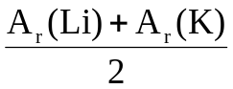 = 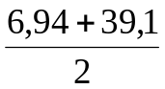 ≈ 23,00.
Классификация элементов по триадам занимала умы многих химиков и в последующее время. Стали выявляться постепенно все новые и новые триады родственных между собой элементов, и в 1857 г. Е. Леннсен укладывает почти все известные к этому году элементы (число их возросло уже до 60) в 20 триад, правда, не без некоторой натяжки в отношении отдельных элементов.
В 50-х гг. XIX в. делаются попытки систематизации элементов по группам на основе того, что между атомными массами элементов в таких группах наблюдаются определенные, иногда довольно сложные математические закономерности.
Многие ученые понимали, что все эти закономерности не случайны, что элементы связаны каким-то пока неясным внутренним родством. Однако причина этих закономерностей авторами предложенных таблиц не выявлялась.
Помимо различных таблиц с распределением элементов по горизонтальным или вертикальным рядам, были предложены и другие пространственные построения для выражения «родства» между теми или иными элементами. Таково, например, объемное построение французского ученого А. Бегиё де Шанкуртуа. Он расположил около 50-ти элементов по винтовой линии на поверхности цилиндра, откладывая их на этой линии соотвественного их атомной массе. Это построение выражало графически в принципе правильную идею диалектического развития материи. Многие химически сходные элементы оказались расположенными друг под другом на вертикалях цилиндра (например, на первой вертикали оказались Н, F, Cl, на второй – Li, Na, К и т. д.). Однако эта периодическая повторяемость не нашла отражение в нижней части цилиндра.
В 1864–1865 гг. появились 2 новые таблицы. Английский химик Дж. Ньюлендс исходил из идеалистических представлений о всеобщей гармонии, царящей, по его мнению, в природе. Эта гармония, как ему казалось, должна существовать и среди химических элементов. Расположив 62 элемента, известных к тому времени, в порядке возрастания их эквивалентов, он подметил, что в этом ряду часто каждый восьмой элемент как бы повторяет свойства каждого считаемого условно первым:

1. Н | 8. F | 15. Cl | 22. Co,Ni | 29. Br | 36. Pd | 43. I | 50. Pt, Ir
2. Li | 9. Na | 16. K | 23. Cu | 30. Rb | 37. Ag | 44. Cs | 51. Tl
3. Be | 10. Mg | 17. Ca | 24. V | 31. Sr | 38. Cd | 45. Ba, V | 52. Pb
4. B | 11. Al | 18. Ti | 25. Zn | 32. Ce,La | 39. U | 46. Ta | 53. Th
5. C | 12. Si | 19. Cr | 26. In | 33. Zr | 40. Sn | 47. W | 54. Hg
6. N | 13. P | 20. Mn | 27. As | 34. Di,Mo | 41. Sb | 48. Nb | 55. Bi
7. O | 14. S | 21. Fe | 28. Se | 35. Rh,Ru | 42. Te | 49. Au | 56. Os

Свою таблицу, в которой все элементы распределены в 8-ми вертикальных столбцах – октавах, сходные же элементы расположены на горизонталях, Дж. Ньюлендс назвал законом октав.
Нарушений гармонии в таблице Дж. Ньюлендса тем не менее очень много (Сl и Pt; S, Fe и Au и т. д.). И все же заслуга Дж. Ньюлендса несомненна. Он первый подметил повторяемость свойств элементов на восьмом элементе, привлек внимание к этому числу.
Таблица немецкого химика Ю. Л. Мейера (1870 г.) основана на сходстве элементов по их атомности (валентности) – табл. 8.

Таблица 8
Классификация химических элементов Л. Мейера

4-атомные | 3-атомные | 2-атомные | 1-атомные | 1-атомные | 2-атомные | Разности в атомных массах
 |  |  |  | Li (7) | Be (8,3)
С (12) | N (14) | О (16) | F (19,9) | Na (23) | Mg (24) | ~ 16
Si (28) | Р (31) | S (32) | Cl (35,5) | К (39,1) | Са (40) | ~ 16
– | As (75) | Se (79) | Br (80) | Rb (85) | Sr (87,6) | ~ 45
Sn (117,6) | Sb (120,6) | Те (128,3) | I (126,8) | Cs (133) | Ва (137) | ~ 45
Pb (207) | Bi (203) | – | – | Tl (204) | – | ~ 90

Всего в его таблице 6 вертикальных столбцов, вмещающих 44 элемента. В каждом из них находятся элементы, сходные по их валентности.
Л. Мейер подмечает, что разности между относительными атомными массами соседних по каждому вертикальному столбцу сходных элементов отличаются на закономерно возрастающие числа: 16, 16, 45, 45, 90. Замечает он и то, что, например, в первом столбце эта разность между Si и Sn ненормально велика (~ 90 вместо ~ 45); точно также не подтверждается наличием каких-либо элементов намеченная разность (~ 90) после каждого четвертого элемента столбцов 3, 4 и 6. Однако из этого факта нарушения подмеченной им важной закономерности Л. Мейер не делает никакого логического вывода (таким выводом мог бы быть вывод о существовании в природе неизвестных еще элементов, соответствующих пустым местам таблицы).
Л. Мейер более, чем кто-либо другой из ученых до него, был близок к открытию периодического закона.
Таким образом, некоторым ученым удалось очень близко подойти к открытию периодического закона, но им не удалось довести свои попытки до завершения.

4.2. Открытие Д. И. Менделеевым периодического закона
и создание периодической системы химических элементов

Дмитрий Иванович Менделеев приступил к работе по созданию системы элементов в связи с педагогической работой и подготовкой им знаменитого учебника «Основы химии».
Написав на карточках основные показатели каждого элемента (ему было известно 63 элемента), Д. И. Менделеев начинает раскладывать свой «карточный пасьянс». Он многократно переставляет карточки по отношению друг к другу, подбирает из них ряды явно сходных элементов, сопоставляет эти ряды один с другим. При этом обнаруживается, что распределение элементов по их атомной массе не только не противоречит их сходству, а, наоборот, прямо на него указывает. И вот 17 февраля (1 марта по новому стилю) 1869 г. была создана периодическая система.
Свой первый вариант системы элементов Д. И. Менделеев назвал «Опыт системы элементов, основанной на их атомном весе и химическом сходстве». Все элементы в таблице расставлены по 19-ти горизонтальным рядам и по 6-ти вертикальным столбцам. Длина рядов разная.
Горизонтальные ряды – это, как правило, ряды сходных между собой элементов. Атомные массы в каждом из них возрастают все прогрессирующими скачками. Например:
13 ряд F (19), Cl (35,5), Br (80), I (127)
14 ряд Li (7), Na (23), K (39), Rb (85,4), Cs (133)
Такова, очевидно, закономерность, связывающая сходные элементы.
В каждом из вертикальных столбцов имеются элементы самого различного характера. Однако характер элементов изменяется сверху вниз, в общем, закономерно, в сторону увеличения неметалличности. Например:
2 столбец Ве; В; … О; F
3 столбец Mg; Al; Si; … S; Сl
Выявляется отчетливая периодическая повторяемость. Атомные массы сверху вниз в столбце изменяются монотонно малыми скачками (в среднем 2,5 ед.).
Д. И. Менделееву ясно, что отмеченные закономерности отражают какой-то еще пока неизвестный закон, и он использует эти закономерности для неожиданно смелых предсказаний. В таблице оказались 4 пустых места, и Д. И. Менделеев предсказывает, что должны существовать в природе 4 элемента, неизвестные еще пока ученым, соответствующие «окнам» его таблицы. Более того, он предсказывает и свойства, которыми должны обладать эти элементы (этими элементами оказались будущие Ga, Ge, Hf, Sc).
В 1870 г. в первом издании «Основ химии» Д. И. Менделеев помещает второй вариант системы химических элементов, названный им «Естественная система элементов».
По своей форме он значительно отличается от первого варианта. Горизонтальные ряды элементов-аналогов превратились в вертикальные, кроме того, произошло уплотнение, сдваивание родственных рядов. Тем самым образовалось 8 групп элементов, причем номера их указывают на высшую валентность элементов, которые включены в эти группы. И, наконец, 6 вертикальных столбцов первого варианта превратились здесь в периоды, более близкие к современным, разбившись на 12 рядов. Теперь каждый период начинается щелочным металлом и заканчивается галогеном.
Второй вариант системы, конструктивно более сложный, более совершенный, дал возможность Д. И. Менделееву предсказать существование уже не 4-х элементов, а 12-ти! (Sc, Ga, Ge, Tc, Hf, Re, Po, At, Fr, Ra, Ac, Pa). Предвидел Менделеев и существование лантаноидов, а также заурановых элементов.
У 10-ти элементов Д. И. Менделеев изменил принятые в то время относительные атомные массы и валентность (Ве, In, V, La, Се, Th, U и др.). У 10-ти других элементов он «подправил» относительные атомные массы. 8 элементов он разместил в системе вопреки принятым в то время представлениям об их сходстве с другими (например, Ве, считавшийся трехвалентным и аналогом Al, он сделал аналогом Са).
В том же, 1871 г. Д. И. Менделеев сформулировал открытый им закон: «Свойства простых тел, также формы и свойства соединений элементов, находятся в периодической зависимости (или, выражаясь алгебраически, образуют периодическую функцию) от величины атомных весов элементов».
Датой открытия периодического закона и создания периодической системы химических элементов считается 1869 г., в начале которого Д. И. Менделеев разослал многим химикам на отдельном листке «Опыт системы элементов, основанной на их атомном весе и химическом сходстве», а в марте на заседании Русского Химического Общества сообщил «О соотношении свойств с атомным весом элементов».

4.3. Современные представления о периодическом законе
и периодической системе

Детальное изучение строения атомов показало, что периодичность свойств элементов обусловлена точнее не атомной массой, а электронным строением атомов. Электронное строение атома в основном состоянии определяется числом электронов в атоме, которое равно положительному заряду ядра. Поэтому в современной формулировке периодический закон звучит так:
Свойства элементов и их соединений находятся в периодической зависимости от величины заряда ядра их атомов.
Наиболее удобным для изображения периодического закона оказался графический способ, в частности табличный – в виде периодической системы химических элементов.
Наиболее распространенная короткопериодная форма системы состоит из 8-ми групп и 7-ми периодов. Семейства лантаноидов и актиноидов вынесены под таблицу. Группы состоят из главной (А) и побочной (B) подгрупп.
Каждый химический элемент в периодической системе имеет порядковый номер, он равен заряду ядер его атомов (числу протонов). В этом – физический смысл порядкового номера, впервые раскрытый А. Й. Ван-ден-Бруком (1913 г.) и подтвержденный экспериментально английским физиком Г. Д. Мозли (1914 г.).
Периодом называют горизонтальную последовательность элементов, начинающуюся со щелочного металла и заканчивающуюся элементом VIIIА группы (благородным газом).
В современной периодической системе вне зависимости от ее форм имеется 7 периодов. Все известные химические элементы распределяются по периодам следующим образом: в первом – 2; во II-м и III-м – по 8; в IV-м и V-м – по 18; в VI-м и VII-м – по 32. VII-ой период является незаконченным, он пока обрывается на 110-м элементе. Хотя открыты и элементы с более высокими порядковыми номерами.
Порядок формирования периодов связан с постепенным заполнением энергетических подуровней электронами.
Номер периода равен номеру внешнего электронного слоя атомов. В этом – физический смысл номера периода.
Группой элементов называют вертикальную совокупность элементов, обладающих однотипной электронной конфигурацией и определенным химическим сходством.
Сходство элементов внутри каждой группы – наиболее заметная и важная закономерность в периодической системе.
Номер группы равен числу электронов на внешнем электронном слое атомов (для элементов главных подгрупп, кроме Не) и высшей валентности элементов (кроме Не, N, О, F, Ne). В этом – физический смысл номера группы.

Пример 28. Учитывая положение в периодической системе, дать общую характеристику и указать основные химические свойства фосфора.
Решение.
Фосфор находится в 3 периоде, в V группе, главной подгруппе периодической системы. Порядковый номер 15, относительная молекулярная масса 31. Ядро имеет заряд +15 и содержит 15 протонов и (31 – 15 = 16) нейтронов. 15 электронов расположены на трех энергетических уровнях, на внешнем уровне находится 5 электронов. Электронная конфигурация 1s²2s²2p⁶3s²3p³. Наличие 5 электронов в наружном слое атома и положение в главной подгруппе указывают на то, что это неметалл. Высшая положительная степень окисления фосфора совпадает с номером группы и равна +5. Низшая (отрицательная) степень окисления равна (8 – номер группы = 8 – 5 = 3), т. е. низшая степень окисления фосфора –3. Формула высшего оксида Р₂О₅, он проявляет кислотные свойства; формула водородного соединения – РН₃, водород в нем проявляет положительную степень окисления, а фосфор – отрицательную.

Пример 29. Исходя из строения атомов объяснить изменение химической активности у элементов I группы, главной подгруппы периодической системы.
Решение.
Электронную конфигурацию атомов этих элементов можно представить схемами:
₃Li 1s²2s¹
₁₁Na 1s²2s²2p⁶3s¹
₁₉K 1s²2s²2p⁶3s²3p⁶4s¹
₃₇Rb 1s²2s²2p⁶3s²3p⁶3d¹⁰4s²4p⁶5s¹
₅₅Cs 1s²2s²2p⁶3s²3p⁶3d¹⁰4s²4p⁶4d¹⁰5s²5p⁶6s¹.
Общим для всех этих элементов является наличие на внешнем энергетическом уровне одного электрона. Структура внешних слоев говорит об отсутствии у этих элементов тенденции к присоединению электронов и стремлению к отдаче единственного внешнего электрона. С переходом от лития к цезию увеличивается число электронных слоев в атоме. Увеличивается, таким образом, расстояние внешнего электрона от ядра и уменьшается сила его притяжения к ядру, т. е. усиливаются металлические свойства элементов.

Пример 30. Почему калий и медь находятся в одной группе, но в разных подгруппах периодической системы?
Решение.
Электронная конфигурация атомов:
₁₉K 1s²2s²2p⁶3s²3p⁶4s¹
₂₉Cu 1s²2s²2p⁶3s²3p⁶3d¹⁰4s¹.
Общим для этих элементов является наличие на внешнем энергетическом уровне одного электрона. Однако у калия перед ним находится электронная оболочка инертного газа, а у меди – 18-электронная оболочка, у атома меди заканчивается заполнение предыдущего d-подуровня. d-Электроны атома меди могут также участвовать в образовании химических связей, отсюда различные свойства калия и меди и их нахождение в разных подгруппах периодической системы.

4.4. Положение в периодической системе водорода

Химический знак водорода помещают и в главную подгруппу I-ой группы, и в главную подгруппу VII-ой группы, так как:
1. У атома водорода 1 s-электрон на внешнем (и единственном) слое, что аналогично атомам щелочных металлов.
В водном растворе в результате гидратации иона Н⁺ образуется ион Н₃О⁺. Щелочные металлы в водных растворах также образуют однозарядные гидратированные катионы.
Простое вещество водород – восстановитель, как и щелочные металлы.
2. Молекулы водорода двухатомные. Простое вещество водород может проявлять и окислительные свойства, например: 2К + Н₂ → 2КН. Это похоже на галогены.
Для завершения внешнего (и единственного) электронного слоя атому Н, как и атомам галогенов, необходим 1 е.

4.5. Периодическое изменение свойств элементов

1. Строение атомов. В периодах увеличивается число электронов на внешнем электронном слое от 1 до 8, а в группах увеличивается число электронных слоев в атомах.
2. Радиусы атомов в пределах периода уменьшаются, так как при одинаковом числе электронных слоев возрастает заряд ядра и, следовательно, притяжение к нему электронов. В группах радиусы атомов увеличиваются при переходе от элементов с меньшим порядковым номером к элементам с большим порядковым номером, так как возрастает число электронных слоев.
3. Энергии ионизации Е_{i} являются важными характеристиками атомов, так как определяют характер и прочность химической связи, восстановительные свойства атомов (чем меньше Е_{i}, тем легче атом отдает электрон).
У атомов одной и той же подгруппы периодической системы с увеличением заряда ядра энергии ионизации уменьшаются, что связано с возрастанием радиусов атомов и уменьшением эффективного заряда ядра вследствие увеличения числа промежуточных электронных слоев, расположенных между ядром и внешними электронами (экранирования ядра). У элементов одного и того же периода при переходе от щелочного металла к благородному газу заряд ядра постепенно возрастает, а радиус атома уменьшается, поэтому энергия ионизации постепенно увеличивается.
4. Сродство к электрону в периодах увеличивается с ростом заряда ядра, а в группах – уменьшается.
5. Электроотрицательность. В начале каждого периода находятся элементы с наиболее низкой электроотрицательностью, в конце периода (перед благородными газами) – с наивысшей. У элементов одной и той же подгруппы электроотрицательность с ростом заряда ядра проявляет тенденцию к уменьшению. Таким образом, наиболее электроотрицательные элементы находятся в правом верхнем углу периодической системы, а наименее – в левом нижнем.
6. Степени окисления закономерно изменяются при переходе от одного элемента к другому в периодической системе. Высшая степень окисления элементов в группе обычно равна номеру группы, а значит, в периодах высшая степень окисления растет (кроме элементов II-го периода). В главных подгруппах при увеличении порядкового номера обычно становятся более устойчивыми низкие степени окисления, в побочных – наоборот.
4.6. Закономерности изменения свойств простых веществ
по периодической системе

1. Строение кристаллических решеток. Металлам присуща металлическая решетка, неметаллам – либо молекулярная, либо атомная.
Атомными решетками обладают очень немногие из неметаллов: В, С, Si. В такой решетке атомы связаны друг с другом прочными ковалентными связями. Отсюда высокие, как правило, температуры плавления и кипения, твердость (и хрупкость), нерастворимость в обычных растворителях. Классический пример – алмаз.
Все остальные неметаллы обладают молекулярными решетками. В них молекулы связаны силами Ван-дер-Ваальса. Отсюда низкие, как правило, температуры плавления и кипения (легкая летучесть), малая термическая устойчивость, слабые механические свойства, растворимость в неполярных растворителях, отсутствие электрической проводимости.
В периодах наблюдается переход от простых веществ с металлической решеткой к веществам с атомной и затем – с молекулярной решетками; а в группах – от веществ с молекулярной решеткой к веществам с атомной и затем металлической решетками.
2. Металлические и неметаллические свойства. В периодах наблюдается нарастание неметаллических свойств простых веществ, а в группах – нарастание металлических свойств.
3. Окислительно-восстановительные свойства. В периодах наблюдается нарастание окислительных свойств простых веществ, а в группах – восстановительных.

4.7. Закономерности изменения свойств оксидов и гидроксидов

Закономерности изменения свойств оксидов и гидроксидов в периоде охарактеризованы в табл. 9 (на примере III-го периода).
В группе полярность связи в оксидах и гидроксидах увеличивается, кристаллические решетки переходят от молекулярной к ионным, основные свойства усиливаются, кислотные ослабевают, ослабевают и окислительные свойства.

Таблица 9
Закономерности изменения свойств высших оксидов и гидроксидов

Номер группы | I | II | III | IV | V | VI | VII
Формы соединений | Na₂O  NaOH | MgO  Mg(OH)₂ | Al₂O₃  Al(OH)₃ | SiO₂  H₂SiO₃ | P₂O₅  H₃PO₄ | SO₃  H₂SO₄ | Cl₂O₇  HClO₄
Тип связи | Ионная |  | Ковалентная полярная
Тип связи | Полярность связи уменьшается
Кристаллическая  решетка | Ионная |  | Полимер | Молекулярная
Кислотно-основные  свойства | Ярко-выраженные основные,  щелочные | Слабые основные | Амфотерные | Слабые кислотные | Кислотные  средней силы | Сильные кислотные | Ярко-выраженные кислотные
Кислотно-основные  свойства | Кислотные свойства нарастают, основные свойства ослабевают
Окислительно-восстановительные свойства | Окислительные свойства усиливаются

4.8. Закономерности изменения свойств водородных соединений

Закономерности изменения свойств водородных соединений (для элементов главных подгрупп) охарактеризованы в табл. 10.
Таблица 10
Закономерности изменения свойств водородных соединений
(для элементов главных подгрупп)

Номер группы | I | II | III | IV | V | VI | VII
Формы соединений | RH | RH₂ | RH₃ + BeH₂ | RH₄ | RH₃ | RH₂ | RH
Тип связи | Ионная |  | Малоустойчивые соединения переменного  состава (у Ве: (ВеН₂)₂, у В: В₂Н₆, В₄Н₁₀) | Ковалентная
Увеличение полярности связи | ↓ |  |  | ↑
Физические свойства | Гидриды: твердые солеобразные соединения |  |  | Газообразные (летучие) соединения
Увеличение устойчивости | ↓ |  |  | ↑
Взаимодействие с водой | Пример:  NaH + H₂O →  → H₂ + NaOH |  |  | – | –  Пример:  NH₃ + H₂O → → NH₃⋅H₂O ⇄  ⇄ NH₄⁺ + + OH | Растворы –  кислоты
Рост
силы
кислот
4.9. Значение периодического закона

1. Была создана система понятий (учение о периодичности), которая возвела на качественно новый уровень рассмотрение свойств химических соединений, показав их зависимость от свойств атомов, а также классификацию веществ (простых и сложных), впервые дав научное объяснение их взаимосвязи.
2. Объяснительная роль периодического закона заключается в объяснении различий в составе оксидов и гидридов, оксидов и хлоридов и т. д.
3. Методологическое значение. На основании периодической системы было развито представление об общих, специфических и индивидуальных свойствах элементов, пересмотрено понятие химической активности, дано новое понятие химический элемент (абстрактное понятие) и установлена его взаимосвязь с понятием простое вещество (конкретное понятие) и т. п.
4. Предсказательная роль. Д. И. Менделеевым был разработан сравнительный метод изучения свойств химических соединений и предсказания свойств еще неоткрытых элементов.
5. Роль периодического закона для формирования естественнонаучной картины природы: открытие периодического закона и системы элементов ознаменовало новый этап в изучении строения атома в физике, строения кристаллов – в кристаллографии, состава минералов – в минералогии, распространения и миграции элементов – в геохимии, биологической функции отдельных элементов в биохимии и биологии.
6. Философское значение: периодический закон явился прекрасной иллюстрацией применимости законов диалектики и имел важное значение для развития философии, методов познания веществ и явлений.
7. Роль в планировании физических и химических исследований в новых областях техники и промышленности (создание катализаторов, получение новых неорганических материалов и композиций и т. п.).
8. Педагогическое значение: периодический закон – научная основа преподавания химии.
Литература

1. Абкин Г. Л. Задачи и упражнения по химии для средней школы: Пособие для учителей. – М.: Просвещение, 1967.
2. Агафошин Н. П. Периодический закон и периодическая система элементов Д. И. Менделеева: Пособие для учащихся. – М.: Просвещение, 1982.
3. Астафуров В. И., Бусев А. И. Строение вещества: Кн. для учащихся. – М.: Просвещение, 1983.
4. Береснева Е. В., Зайцев М. А., Горева И. В. Пособие для поступающих в вузы: Наиболее трудные вопросы устного экзамена. Примеры заданий для самостоятельной подготовки к единому государственному экзамену. – Киров, 2005.
5. Глинка Н. Л. Общая химия: Учебное пособие для вузов / Под ред. В. А. Рабиновича. – Л.: Химия, 1983.
6. Гузей Л. С. Как устроено химическое вещество: Учебное пособие для изучения химии в общеобразовательной школе. – М.: МИРОС, М.: КД «Университет», 1997.
7. Еремин В. В. Сборник задач и упражнений по химии: Школьный курс / В. В. Еремин, Н. Е. Кузьменко. – М.: ООО «Издательский дом «ОНИКС 21 век»: ООО «Издательство «Мир и Образование», 2003.
8. Кузьменко Н. Е., Еремин В. В., Попков В. А. Начала химии. Современный курс для поступающих в вузы (в 2 т.). Т. 1. – М.: Экзамен: Издательский дом «ОНИКС 21 век», 2001.
9. Кузьменко Н. Е. и др. Задачи по химии для абитуриентов: Курс повышенной сложности с компьютерным прил. / Н. Е. Кузьменко, Н. Н. Магдесиева, В. В. Еремин; Под ред. Н. Е. Кузьменко. – М.: Просвещение, 1992.
10. Макареня А. А. Повторим химию: Для поступающих в вузы: Практ. пособие. – М.: Высшая школа, 1989.
11. Оганесян Э. Т. Руководство по химии поступающим в вузы: Справ. пособие. – М.: Высшая школа, 1991.
12. Фрейфельд И. А. Общая химия: Пособие для абитуриентов и старшеклассников. – М.: Московский лицей, 1996.
13. Фримантл М. Химия в действии. В 2-х ч. Ч. 1: Пер. с англ. – М.: Мир, 1998.
14. Бердоносов С. С. Особенности содержания и методики преподавания некоторых избранных тем курса химии 8-9 классов // Химия, 2005. – №18. – С. 16-25.
Приложение

Краткие биографические сведения об ученых

Оствальд (Ostwald) Вильгельм Фридрих (2.9.1853, Рига, – 4.4.1932, Лейпциг), немецкий физико-химик и философ-идеалист. Окончил в 1875 г. Дерптский (Тартуский) университет. Профессор Рижского политехнического училища (1882–1887 гг.), Лейпцигского университета (1887–1906 гг.). Член-корреспондент Петербургской АН (1895 г.). Основные научные работы посвящены развитию теории электролитической диссоциации. Обнаружил связь электропроводности растворов кислот со степенью их электролитической диссоциации (1884 г.); дал способ определения основности кислот по электропроводности их растворов (1887–1888 гг.); установил закон разбавления (1888 г.); предложил рассматривать реакции аналитической химии как взаимодействия между ионами (1894 г.). Изучал также вопросы химической кинетики и катализа; разработал основы каталитического окисления аммиака. Оствальд – автор «энергетической» теории, одной из разновидностей «физического» идеализма. Он считал единственной реальностью энергию, рассматривал материю как форму проявления энергии.

Броун, правильнее Браун (Brown) Роберт (21.12.1773, Монтроз, – 10.6.1858, Лондон), английский ботаник. Морфолого-эмбриологические исследования Броуна имели большое значение для построения естественной системы растений. Броун открыл зародышевый мешок в семяпочке, показал (1825 г.), что семяпочки у хвойных и саговников не заключены в завязь, чем установил основное различие между покрытосеменными и голосеменными. Впервые правильно описал ядро в растительных клетках. Открыл в 1827 г. броуновское движение.

Смолуховский, фон Смолан-Смолуховский (Smoluchowski) Мариан (28.5.1872, Фордербрюль, близ Вены, – 5.9.1917, Краков), польский физик-теоретик. Окончил университет в Вене (1894 г.), в 1896–1897 гг. работал в университетах Парижа, Глазго и Берлина. С 1900 г. профессор Львовского университета (позднее ректор), с 1913 г. профессор Краковского университета. Основные труды по статистической физике. Работы Смолуховского по теории флуктуаций (1904 г.) и броуновского движения (1906 г.) наряду с работами А. Эйнштейна являются основополагающими в этой области. Смолуховский создал на основе теории броуновского движения кинетическую теорию коагуляции коллоидов, теорию электрокинетических явлений, заложив фундамент кинетической теории коллоидных систем. Открыл явление скачка температуры у твердой поверхности для разреженных газов.

Перрен (Perrin) Жан Батист (30.9.1870, Лилль – 17.4.1942, Нью-Йорк), французский физик, член Парижской АН (1923 г.). По окончании Высшей нормальной школы в Париже (1894 г.) работал там же. С 1898 г. – в Парижском университете (профессор с 1910 г.). В 1940 г., после капитуляции Франции, выехал в США. Исследовал природу катодных и рентгеновских лучей (1895–1898 гг.) и доказал, что первые представляют собой поток заряженных частиц. Изучал электрокинетические явления и предложил прибор для исследования электроосмоса (1904 г.). Работы Перрена по изучению броуновского движения явились экспериментальным подтверждением теории Эйнштейна – Смолуховского; они позволили Перрену получить значение числа Авогадро, хорошо согласующееся со значениями, полученными другими методами, и окончательно доказать реальность молекул. Перрен был популяризатором науки, его книга «Атомы» (1913 г., русский перевод 1924 г.) стала классической. Лауреат Нобелевской премии (1926 г.).

Фарадей (Faraday) Майкл (22.9.1791, Лондон, – 25.8.1867, там же), английский физик, химик и физико-химик, основоположник учения об электромагнитном поле, член Лондонского королевского общества (1824 г.). Родился в семье кузнеца. Учился в начальной школе. В возрасте 14 лет поступил в обучение к владельцу книжной лавки и переплетной мастерской. Занимался самообразованием, посещал публичные лекции, в частности лекции Г. Дэви в Королевском институте, которые сыграли большую роль в решении Фарадея посвятить себя науке. Фарадей обратился к Дэви с просьбой принять его на работу в Королевский институт, и в 1813 г. его желание исполнилось. В 1813–1815 гг., путешествуя вместе с Дэви по Европе, Фарадей посетил лаборатории Франции и Италии. Научная деятельность Фарадея в дальнейшем протекала в стенах Королевского института, где он сначала помогал Дэви в химических экспериментах, затем начал самостоятельные исследования по химии. К важнейшим из них относятся получение бензола (1825 г.), сжижение хлора (1823 г.) и некоторых других газов. Имя Фарадея получило известность в научных кругах, в 1825 г. он стал директором лаборатории, в 1827 г. профессором Королевского института.
Талантливый экспериментатор, наделенный научной интуицией, Фарадей поставил ряд опытов, в которых были открыты фундаментальные физические законы и явления. Ознакомившись с работой Х. Эрстеда об отклонении магнитной стрелки вблизи проводника с током (1820 г.), Фарадей занялся исследованием связи между электрическими и магнитными явлениями и в 1821 г. впервые обнаружил вращение магнита вокруг проводника с током и вращение проводника с током вокруг магнита. В течение последующих 10 лет Фарадей пытался «превратить магнетизм в электричество»; его исследования завершились в 1831 г. открытием электромагнитной индукции. Это открытие сразу же приобрело огромное научное и практическое значение, легло в основу электротехники.
Фарадей высказал новые, оправдавшиеся в дальнейшем идеи о природе тока и магнетизма, о механизме проводимости в различных средах и др. Он доказал тождество различных видов электричества: полученного от трения, «животного», «магнитного» и др. Стремясь установить количественные соотношения между различными видами электричества, Фарадей начал исследования по электролизу, открыл его законы (1833–1834 гг.) и ввел сохранившуюся доныне терминологию в этой области. Законы электролиза явились веским доводом в пользу дискретности вещества и электричества. Идеи Фарадея об электрическом и магнитном полях оказали большое влияние на развитие всей физики.
В 1845 г., исследуя магнитные свойства различных материалов, Фарадей открыл явления пара- и диамагнетизма. Фарадей изучал также электрические разряды в газах, пытаясь выяснить природу электричества.
Открытия Фарадея завоевали признание во всем научном мире. Именем Фарадея впоследствии были названы законы, явления, единицы физических величин и т.д. (фарада, фарадей, число Фарадея, цилиндр Фарадея и др.).

Крукс (Crookes) Уильям (17.6.1832, Лондон, – 4.4.1919, там же), английский физик и химик, член (1863 г.) и президент (1913–1915 гг.) Лондонского королевского общества. Учился в Лондонском химическом колледже (1848–1850 гг.), ассистент А. В. Гофмана там же (1850–1854 гг.). Профессор химии в Честере (1855–1859 гг.), затем работал в лаборатории, оборудованной на собственные средства (Лондон). С помощью спектрального анализа открыл элемент таллий (1861 г.) и выделил его в чистом виде (1862 г.). Исследовал электрические разряды в газах и открыл ряд явлений в газоразрядных трубках («круксово» темное пространство и др.). В 1904 г. изобрёл спинтарископ – прибор для регистрации α-частиц. Ряд работ посвятил прикладным вопросам химии (крашение тканей, свеклосахарное производство и др.), а также металлургии.

Томсон (Thomson) Джозеф Джон (18.12.1856, Читем-Хилл, близ Манчестера, – 30.8.1940, Кембридж), английский физик, член Лондонского королевского общества (с 1884 г., в 1915–1920 гг. – президент). Окончил Оуэнс-колледж в Манчестере (1876 г.) и Тринити-колледж Кембриджского университета (1880 г.; в 1882–1884 гг. лектор, с 1918 г. руководитель этого колледжа). В 1884–1919 гг. профессор Кембриджского университета и руководитель Кавендишской лаборатории; одновременно в 1905–1918 гг. профессор Королевского института в Лондоне. Ранние работы Томсона посвящены вычислению электромагнитного поля движущегося заряженного шара, теории вихрей и др. Занимаясь изучением газового разряда, Томсон совместно с сотрудниками выполнил серию классических работ, приведших его к открытию электрона (впервые измерил отношение заряда электрона к массе, 1897 г.; Нобелевская премия, 1906 г.). Томсон дал объяснение непрерывного спектра рентгеновского излучения, установил природу положительных ионов, предложил одну их первых моделей строения атома. В 1911 г. Томсон разработал так называемый метод парабол для измерения отношения заряда частицы к ее массе, который сыграл большую роль в исследовании изотопов.
Большое значение имела научно-организационная деятельность Томсона. Возглавляемая им Кавендишская лаборатория превратилась в ведущий научно-исследовательский физический центр, в котором под его руководством работали крупнейшие английские физики (Э. Резерфорд, Ч. Вильсон, Ф. У. Астон, У. Ричардсон и др.).

Милликен (Millikan) Роберт Эндрус (22.3.1868, Моррисон, – 19.12.1953, Сан-Марино), американский физик. Окончил Оберлинский колледж (Огайо) в 1891 г. В Колумбийском университете получил докторскую степень (1895 г.). В 1895–1896 гг. работал в Берлинском и Геттингенском университетах. С 1896 г. – в Чикагском университете. В годы 1-й мировой войны (1914–1918 гг.) был заместителем председателя Национального исследовательского совета (разрабатывал метеорологические приборы и приборы для обнаружения подводных лодок). В 1921–1945 гг. директор лаборатории Нормана Бриджа Калифорнийского технологического института. Осуществил измерение заряда электрона разработанным им методом. Произвел экспериментальную проверку уравнения фотоэффекта А. Эйнштейна и впервые непосредственно определил численное значение постоянной Планка (1912–1915 гг.). Разработал методику атомной спектроскопии в крайней ультрафиолетовой области. Исследовал космические лучи с помощью ионизационной камеры. Лауреат Нобелевской премии (1923 г.).

Рентген, Рёнтген (Röntgen) Вильгельм Конрад (27.3.1845, Леннеп, близ Дюссельдорфа, – 10.2.1923, Мюнхен), немецкий физик. В 1865–1868 гг. учился в Высшей технической школе в Цюрихе, в 1868 г. получил докторскую степень в Цюрихском университете. Ассистент А. Кундта в Вюрцбургском (с 1870 г.) и Страсбургском (с 1872 г.) университетах. Профессор Высшей сельскохозяйственной школы в Хоэнхейме (с 1875 г.), Страсбургского университета (с 1876 г.), Гисенского университета (с 1879 г.), Вюрцбургского университета (с 1888 г.; с 1894 г. ректор). В 1900–1920 гг. профессор Мюнхенского университета, где в 1903–1906 гг. его ассистентом был А. Ф. Иоффе. Рентгену принадлежат классические исследования пьезоэлектрических и пироэлектрических свойств кристаллов, установление взаимосвязи электрических и оптических явлений в кристаллах, исследования по магнетизму, которые послужили одним из оснований электронной теории Х. А. Лоренца.
В 1895 г. Рентген открыл излучение, названное им Х-лучами (рентгеновские лучи), и создал первые рентгеновские трубки, конструкции которых в основных чертах сохранились до нашего времени. В 1895–1897 гг. опубликовал 3 работы, содержавшие исчерпывающий анализ некоторых свойств нового излучения. Открытие рентгеновского излучения и его последующие исследования сыграли важную роль в изучении строения атома, структуры вещества. Рентгеновское излучение нашло применение в медицине, различных областях науки, в технике. Лауреат Нобелевской премии (1901 г.).

Лауэ (Laue) Макс Феликс Теодор фон (9.10.1879, Пфаффендорф, близ Кобленца, – 24.4.1960, Берлин), немецкий физик. Учился в университетах Геттингена, Мюнхена и Берлина. Ассистент М. Планка в институте теоретической физики (1905–1909 гг.) и Мюнхенского университета (1909–1912 гг.), профессор Цюрихского (1912–1914 гг.), Франкфуртского (1914–1919 гг.), Берлинского (1919–1943 гг.) и Геттингенского (с 1946 г.) университетов. Заместитель директора Физического института в Геттингене (1946–1951 гг.), директор института физической химии и электрохимии в Далеме (Западный Берлин, в 1951–1953 гг.) и Фриц Хабер институте (с 1953 г.). В 1912 г. для доказательства волновой природы рентгеновских лучей Лауэ предложил поставить опыт по обнаружению их дифракции от пространственной решётки кристалла и разработал теорию дифракции рентгеновских лучей. Под его руководством В. Фридрихом и П. Книппингом были получены первые лауэграммы и тем самым положено начало рентгеноструктурному анализу. Другие работы Лауэ посвящены теории относительности, сверхпроводимости и т. д. Лауреат Нобелевской премии (1914 г.). Лауэ – один из инициаторов Геттингенской декларации немецких ученых против атомных исследований и атомного вооружения.

Беккерель (Becquerel) Антуан Анри (15.12.1852, Париж, – 25.8.1908, Круасик), французский физик, член Парижской АН (1889 г.). Окончил Политехническую школу в Париже. Профессор Парижского национального естественноисторического музея (1892 г.) и Политехнической школы (1895 г.). Научные труды Беккереля посвящены оптике, электричеству, магнетизму, фотохимии, электрохимии и метеорологии. Изучая действие различных люминесцирующих веществ на фотопластинку через непрозрачную перегородку, открыл радиоактивное излучение солей урана (1896 г.). Впоследствии исследование этого излучения М. Склодовской-Кюри и П. Кюри привело к открытию радиоактивности. Лауреат Нобелевской премии (1903 г.).

Пуанкаре (Poincaré) Жюль Анри (29.4.1854, Нанси, – 17.7.1912, Париж), французский математик, член Парижской АН (1887 г.). Учился в Политехнической (1873–1875 гг.), затем в Горной (1875–1879 гг.) школах в Париже. С 1886 г. профессор Парижского университета. Труды Пуанкаре в области математики, с одной стороны, завершают классическое направление, а с другой – открывают пути к развитию новой математики, где наряду с количественными соотношениями устанавливаются факты, имеющие качественный характер.
Большой цикл работ Пуанкаре относится к теории дифференциальных уравнений. Пуанкаре принадлежат также важные для небесной механики труды об устойчивости движения и о фигурах равновесия гравитирующей вращающейся жидкости.
В области математической физики Пуанкаре исследовал колебания трехмерных континуумов, изучил ряд задач теплопроводности, а также различные задачи в области теории потенциала, электромагнитных колебаний и т.д. Пуанкаре дал глубокий сравнительный анализ современных ему теорий оптических и электромагнитных явлений. В 1905 г. написал сочинение «О динамике электрона» (опубликовано в 1906 г.), в котором независимо от А. Эйнштейна развил математические следствия «постулата относительности».

Склодовская–Кюри (Sklodowska-Curie) Мария (7.11.1867, Варшава, – 4.7.1934, Сансельмо, департамент Верхняя Савойя; похоронена в Со, близ Парижа), физик и химик; ей принадлежат основополагающие работы в области радиоактивности. По национальности полька, родилась в семье преподавателей. В 1883 г. окончила с золотой медалью гимназию в Варшаве, после чего давала частные уроки. В 1891 г. поступила в Парижский университет. В 1895 г., окончив его, вышла замуж за П. Кюри и начала работать в его лаборатории в Школе индустриальной физики и химии, где выполнила свою первую научную работу – исследование свойств магнитных металлов. В 1903 г. защитила докторскую диссертацию «Исследование радиоактивных веществ». После смерти П. Кюри (1906 г.) Склодовская–Кюри заняла его кафедру в Парижском университете, став первой женщиной, избранной профессором этого университета. С 1914 г. руководила физико-химическим отделом института радия в Париже, основанного тогда же при ее участии. Здесь у Склодовской–Кюри работали Ф. Жолио-Кюри и ее дочь И. Жолио-Кюри.
Работы Склодовской–Кюри по изучению радиоактивных веществ, начатые в 1897 г., легли в основу новых разделов физики и химии. В июле 1898 г. супруги Кюри открыли новый химический элемент полоний (назван в честь родины Склодовской–Кюри), а в декабре этого года – радий. В дальнейших работах они обнаружили сложный характер излучения радия, изучили его действие на вещество и предложили методы получения радия. В 1902 г. Склодовская–Кюри получила дециграмм чистой соли радия, что позволило ей определить его атомную массу, установить его физические и химические свойства и место в периодической системе элементов. В 1910 г. Склодовская–Кюри совместно с французским физиком А. Дебьерном получила металлический радий и вторично, с большей точностью, определила его атомную массу. В 1911 г. впервые изготовила эталон радия, который в течение 24 лет оставался единственным в мире. Склодовской–Кюри принадлежат работы в области радиологии и рентгенологии. В 1914 г. организовала рентгенологическое обследование раненых в госпиталях, в 1922 г. стала первой женщиной, избранной членом Парижской медицинской академии.
Склодовской–Кюри дважды присуждалась Нобелевская премия – в 1903 г. по физике (совместно с П. Кюри и А. Беккерелем) и в 1911 г. по химии. Она – член многих академий мира и научных обществ, в том числе член-корреспондент Петербургской АН (1907 г.) и почетный член АН СССР (1926 г.). С 1923 г. почетный директор Варшавского института радия, созданного по ее инициативе.

Кюри (Curie) Пьер (15.5.1859, Париж, – 19.4.1906, там же), французский физик, член Французской АН (1905 г.). После окончания Парижского университета (1877 г.) работал там же ассистентом. В 1882–1904 гг. руководил практическими работами, а затем преподавал в Школе индустриальной физики и химии в Париже, с 1904 г. профессор Парижского университета. Основные труды по физике кристаллов, магнетизму и радиоактивности. Вместе с братом Полем Жаном Кюри открыл и исследовал явление пьезоэлектричества (1880 г.). Кюри изучал (1884–1885 гг.) вопросы симметрии кристаллов и проблему симметрии в физике вообще (1894 г.). Исследования магнитных явлений привели Кюри к установлению зависимости магнитной восприимчивости парамагнитных тел от абсолютной температуры и к обнаружению особой температуры, выше которой ферромагнитные материалы превращаются в парамагнитные. С 1898 г. вместе с женой М. Склодовской–Кюри занимался изучением радиоактивности. Ими были открыты полоний и радий (1898 г.), установлен сложный состав излучения радия и окрашивание стекла и фарфора под действием этого излучения (1899 г.). В 1903 г. Кюри обнаружил самопроизвольное выделение тепла солями радия; проводил также исследования биологического действия радиоактивности. Лауреат Нобелевской премии (1903 г.).

Резерфорд (Rutherford) Эрнест (30.8.1871, Брайтуотер, Новая Зеландия, – 19.10.1937, Кембридж), английский физик, заложивший основы учения о радиоактивности и строении атома; он первый осуществил искусственное превращение элементов. Член Лондонского королевского общества (1903 г.). За научные заслуги получил титул лорда Нельсона (1931 г.).
Резерфорд родился в семье мелкого фермера. В 1890 г. поступил в Новозеландский университет. Еще в студенческие годы заинтересовался вопросами использования электромагнитных волн для беспроволочного телеграфа и построил магнитный детектор электромагнитных колебаний. За эти работы Резерфорд получил по окончании университета (1894 г.) стипендию, на которую поехал в Англию для продолжения научной работы в Кавендишской лаборатории. Здесь под руководством Дж. Дж. Томсона он изучал процессы ионизации в газах и заинтересовался явлением радиоактивности. В 1897 г. занял кафедру физики в Монреале (Канада), в 1907 г. – в Манчестере. С 1919 г. и до конца жизни был профессором Кембриджского университета и директором Кавендишской лаборатории.
Все основные работы Резерфорда посвящены вопросам атомного ядра. В первых работах он показал, что излучение радиоактивного вещества – сложный процесс, в котором основная часть энергии переносится частицами. Резерфорд установил, что такое корпускулярное излучение состоит из двух частей, и дал им название α- и β-лучей. Он показал, что β-лучи представляют собой поток электронов, а α-лучи являются ядрами атомов гелия. В 1903 г. Резерфорд совместно с Ф. Содди выдвинул теорию, объясняющую радиоактивность как спонтанное разложение атома вещества, при котором он меняет свое место в периодической системе элементов, т. е. происходит превращение атомов одних элементов в другие. За эти работы Резерфорд получил в 1908 г. Нобелевскую премию.
Изучая рассеяние α-частиц при прохождении их через вещество, Резерфорд пришел к выводу, что в центре атомов существует массивное положительно заряженное ядро. В 1911 г. он предложил планетарную модель атома. На основе этой модели в 1913 г. Н. Бор создал теорию атома и спектров.
В 1919 г. Резерфорд впервые показал, что можно осуществить искусственное разложение элементов. Он бомбардировал быстрыми α-частицами атомы азота, в результате чего они превращались в атомы кислорода и при этом вылетали быстрые ядра водорода (названные по предложению Резерфорда протонами). В 1921 г. он высказал предположение о возможности существования нейтрона. Дальнейшие работы Резерфорда посвящены изучению искусственной радиоактивности различных элементов.
Резерфорд был талантливым организатором, воспитал большую школу физиков (Г. Мозли, Дж. Чедвик, Н. Бор и др., у него работали советские физики П. Л. Капица и Ю. Б. Харитон). Работы Резерфорда получили всемирное признание; он был избран членом большинства академий наук.

Чичерин Борис Николаевич [26.5(7.6).1828, Тамбов, – 3(16).2.1904, с. Караул Тамбовской губернии], русский философ, историк, публицист и общественный деятель. Из дворян. Окончил юридический факультет Московского университета (1849 г.), ученик Т. Н. Грановского. В 1853 г. защитил магистерскую диссертацию «Областные учреждения России в XVII в.», с 1861 г. – профессор кафедры русского права Московского университета. В 1866 г. защитил в качестве докторской диссертации книгу «О народном представительстве». В 1868 г. вместе с группой профессоров вышел в отставку в знак протеста против нарушения университетского устава, жил в с. Караул, вел научную работу, участвовал в деятельности земства. В 1882–1883 гг. – московский городской голова, уволен в отставку по приказанию императора Александра III за речь на коронации, в которой царь ошибочно усмотрел намек на требование конституции.
В последние годы жизни Чичерин написал ряд работ по естественным наукам (химии, зоологии, начертательной геометрии). «Воспоминания» Чичерина – ценный источник по истории общественной жизни и движения 2-й половины XIX в.

Морозов Николай Александрович [25.6 (7.7).1854, Борок, ныне Некоузского района Ярославской обл., – 30.7.1946, там же], русский революционный и общественный деятель, ученый, писатель, почетный член АН СССР по химическому и физико-математическому отделению (1932 г.). Сын помещика и крепостной крестьянки.
Во время одиночного заключения в Шлиссельбургской крепости (1882–1905 гг.) изучал химию, физику, астрономию, математику, историю. В дальнейшем посвятил себя научно-педагогической деятельности, главным образом в области химии и астрономии. В книгах «Периодические системы строения вещества» (1907 г.), «Д. И. Менделеев и значение его периодической системы для химии будущего» (1907 г.), написанных в основном в Шлиссельбургской крепости, предсказал существование инертных элементов, высказал ряд научных предположений (впоследствии подтвердившихся) о сложном строении атома, возможности использования внутриатомной энергии, взаимной превращаемости атомов и др. Написал книги по математике, астрономии, метеорологии и др.
В литературе выступил с 1870-х гг. Его стихи, созданные в тюрьме и опубликованные в сборнике «Из-за решетки» (Женева, 1877 г.), вошли в Вольную русскую поэзию. Лирику Морозова отличали пафос борьбы против самодержавия, воспевание жертвенного героизма, призывы к отмщению за погибших товарищей. В стихах Морозова звучали также сатирические ноты. В 1900-е гг. он обратился к жанру так называемой научной поэзии. Морозов написал книги по истории религии и культуры, где пытался пересмотреть некоторые проблемы всемирной истории, в частности истории христианства.
В годы 1-й мировой войны 1914–1918 гг. ездил на фронт в качестве представителя Земского союза. Выступал с популяризаторскими лекциями в Сибири и на Дальнем Востоке, преподавал на Высших курсах П. Ф. Лесгафта и в Психоневрологическом институте. С 1918 г. до конца жизни директор Естественно-научного института им. Лесгафта.

Томсон (Thomson), лорд Кельвин (Kelvin) Уильям (26.6.1824, Белфаст, – 17.12.1907, Ларгс, близ Глазго; похоронен в Лондоне), английский физик, один из основателей термодинамики и кинетической теории газов, член Лондонского королевского общества (с 1851 г., в 1890–1895 гг. президент). В 1834–1845 гг. учился в университетах Глазго и Кембриджа. В 1845–1846 гг. работал в Париже; в 1846–1899 гг. – профессор университета в Глазго. В 1892 г. за научные заслуги получил титул лорда Кельвина.
Еще студентом Томсон опубликовал ряд работ по приложению рядов Фурье к различным разделам физики. В 1845 г. он разработал электрический метод получения изображений, затем под влиянием Дж. П. Джоуля занялся фундаментальными проблемами теории теплоты, предложил абсолютную шкалу температур (1848 г.), дал одну из формулировок второго начала термодинамики (1851 г.) и ввел понятие рассеяния энергии. Высказал гипотезу «тепловой смерти» Вселенной. В 1851 г. обнаружил изменение электрического сопротивления ферромагнетиков при их намагничивании. В 1853–1854 гг. совместно с Джоулем открыл эффект охлаждения газа при его адиабатическом расширении, а также развил термодинамическую теорию термоэлектрических явлений и в 1856 г. предсказал явление переноса тепла электрическим током. Большое значение в формировании атомистических представлений имел произведённый Томсоном расчет размеров молекул на основе измерений поверхностной энергии пленки жидкости. В 1870 г. установил зависимость упругости насыщенного пара от формы поверхности жидкости. Занимался также различными вопросами гидродинамики, астрофизики, геофизики и т. д. Почетный член Петербургской АН.

Ленард (Lenard) Филипп Эдуард Антон (7.6.1862, Пресбург, ныне Братислава, – 20.5.1947, Мессельхаузен), немецкий физик. Учился в университетах Будапешта, Вены, Берлина и Гейдельберга. Профессор физики в Бреслау (1894 г.), Ахене (1895 г.), Гейдельберге (1896, 1907–1931 гг.), Киле (1898 г.). Руководитель Радиологического института в Гейдельберге (с 1909 г.). Изучал природу катодных лучей и их свойства (Нобелевская премия, 1905 г.). Исследовал также свойства ультрафиолетового излучения, явления фотоэффекта, механизм фосфоресценции, свойства металлов. Во время гитлеровского режима проявил себя как активный нацист.

Нагаока Хантаро (1865–1950), японский физик, профессор физики Токийского университета, иностранный почетный член АН СССР (1930 г.). Труды по электричеству и магнетизму, атомной физике и спектроскопии.

Ван-ден-Брук (Van-den-Broek) Антониус Йоганнес (1870–1926), нидерландский юрист (доктор права, 1895 г.) и физик. До 1903 г. занимался юридической практикой, затем его интересы переместились в область естественных наук. Основные труды связаны с изучением строения атомного ядра, изотопии. В 1913 г. выдвинул гипотезу, согласно которой заряд ядра атома численно равен порядковому номеру соответствующего элемента в периодической системе. Член Голландской академии.

Бор (Bohr) Нильс Хенрик Давид (7.10.1885, Копенгаген, – 18.11.1962, там же), датский физик. Создал первую квантовую теорию атома, а затем участвовал в разработке основ квантовой механики. Внес также значительный вклад в развитие теории атомного ядра и ядерных реакций, процессов взаимодействия элементарных частиц со средой. В 1908 г. Бор окончил университет в Копенгагене. Здесь он выполнил свои первые работы по исследованию колебаний струй жидкости (1907–1910 гг.) и классической электронной теории металлов (1911 г.). В 1911–1912 гг. работал в Кембридже у Дж. Дж. Томсона и в Манчестере у Э. Резерфорда. В 1914–1916 гг. читал курс математической физики в Манчестере. В 1916 г. получил кафедру теоретической физики в Копенгагене. С 1920 г. и до конца жизни руководил созданным им институтом теоретической физики в Копенгагене, который теперь носит его имя. В 1943 г., когда стало известно о готовящейся гитлеровцами, оккупировавшими Данию, расправе над Бором, он был вывезен на лодке организацией Сопротивления в Швецию, а оттуда на английском военном самолете – в США. Здесь Бор участвовал в работах по созданию атомной бомбы. После войны вернулся в Данию. Активно участвовал в борьбе против атомной угрозы.
Бор создал большую школу физиков и многое сделал для развития сотрудничества между физиками всего мира. Институт Бора стал одним из важнейших мировых научных центров. Выросшие в этом институте физики работают почти во всех странах мира. В своем институте Бор принимал также советских ученых, многие из которых работали там подолгу. Бор неоднократно приезжал в СССР и в 1929 г. был избран иностранным членом АН СССР. Он являлся членом Датского королевского научного общества (с 1917 г.), а также членом многих академий и научных обществ мира. Лауреат Нобелевской премии (1922 г.).

Иваненко Дмитрий Дмитриевич (1904 – 1994), советский физик, доктор физико-математических наук. Окончил Ленинградский университет (1927 г.). Профессор Московского университета (с 1943 г.). Впервые выдвинул гипотезу о строении атомного ядра из протонов и нейтронов (1932 г.). Заложил основы теории ядерных сил (одновременно с И. Е. Таммом; 1934–1936 гг.). Совместно с М. Я. Померанчуком и А. А. Соколовым разработал теорию электромагнитного излучения электронов больших энергий в ускорителях; Государственная премия СССР, 1950 г.). Иваненко принадлежат работы по теории космических ливней, учету силы лучистого трения, теории гравитации, истории физики и др.

Гейзенберг, Хайзенберг (Heisenberg) Вернер (1901 – 1976), немецкий физик, один из создателей квантовой механики. В 1923 г. окончил Мюнхенский университет, где слушал лекции А. Зоммерфельда. В 1923–1927 гг. – ассистент М. Борна. В 1927–1941 гг. – профессор Лейпцигского и Берлинского университетов. С 1941 г. профессор и директор института физики Макса Планка в Берлине и Геттингене, с 1955 г. – в Мюнхене.
В 1925 г. Гейзенберг совместно с Н. Бором разработал так называемую матричную механику – первый вариант квантовой механики, давший возможность вычислить интенсивность спектральных линий, испускаемых простейшей квантовой системой – линейным осциллятором. Произвел квантовомеханический расчет атома гелия, показав возможность его существования в двух различных состояниях. В 1927 г. сформулировал соотношение неопределенностей, выражающее связь между импульсом и координатой микрочастицы, обусловленную ее корпускулярно-волновой природой. За работы по квантовой механике Гейзенбергу в 1933 г. присуждена Нобелевская премия. Гейзенберг – автор работ по структуре атомного ядра, в которых раскрыт обменный характер взаимодействия нуклонов в ядре, а также работ по релятивистской квантовой механике и единой теории поля.

Планк (Planck) Макс Карл Эрнст Людвиг (23.4.1858, Киль,— 4.10.1947, Геттинген), немецкий физик-теоретик. Родился в семье юриста. Учился в Мюнхенском (1874–1877 гг.) и Берлинском (1877–1878 гг.) университетах. С 1880 г. приват-доцент Мюнхенского университета. Профессор университетов в Киле (1885 г.) и Берлине (1889 г.). Член Берлинской АН (1894 г., в 1912–1943 гг. ее непременный секретарь). Под влиянием работ Р. Клаузиуса Планк еще студентом увлекся термодинамикой; его ранние исследования посвящены уточнению понятий энтропии и необратимости, обоснованию второго начала термодинамики (докторская диссертация, 1879 г.), применению термодинамики к физико-химическим процессам (1883–1888 гг.). Наибольшее значение имели работы Планка по термодинамической теории излучения, приведшие его к полуэмпирическому установлению формулы распределения энергии в спектре электромагнитного излучения абсолютно черного тела, которая была доложена им на заседании Берлинского физического общества; через 2 месяца (14 декабря 1900 г.) Планк продемонстрировал вывод этой формулы, основанный на предположении, что энергия осциллятора есть целое кратное величины hv, где v — частота излучения, a h — новая универсальная постоянная, названная Планком элементарным квантом действия (постоянная Планка). Введение этой величины было началом эпохи новой, квантовой физики. Последующие работы Планка посвящены разработке отдельных аспектов теории излучения, термодинамики (обоснование принципа Ле Шателье – Брауна и др.), релятивистской механики и т. д. Важное место в научном наследии Планка занимают его монографии по основным разделам теоретической физики, отличающиеся глубиной и ясностью изложения. В ряде статей и лекций Планк обсуждал философские и методологические проблемы естествознания. Планк – член-корреспондент Петербургской АН (1913 г.), почетный член АН СССР (1926 г.), член Лондонского королевского, общества (1926 г.). Лауреат Нобелевской премии (1918 г.).

Бройль, де Брольи (de Broglie) Луи де (1892 – 1987), французский физик. Член (1933 г.) и непременный секретарь (1942 г.) Французской АН. Иностранный член АН СССР (1958 г.). Окончил Парижский университет (1909 г.). С 1928 г. преподавал там же. В 1924 г. в докторской диссертации «Исследования по теории квантов» выдвинул идею о волновых свойствах материи, которая легла в основу современной квантовой механики. Волновые свойства микрочастиц были подтверждены впоследствии опытами по дифракции электронов и других частиц. Бройль занимался также релятивистской квантовой механикой, вопросами строения ядра, теорией распространения электромагнитных волн в волноводах. Бройлю принадлежат также работы по истории физики. Лауреат Нобелевской премии (1929 г.).

Паули (Pauli) Вольфганг (25.4.1900, Вена, – 15.12.1958, Цюрих), швейцарский физик-теоретик, автор классических работ по квантовой механике. Окончил университет в Мюнхене (1921 г.). В 1921–1922 гг. был ассистентом у М. Борна в Геттингене, в 1922–1923 гг. – у Н. Бора в Копенгагене. В 1923 г. доцент университета в Гамбурге, в 1928 г. профессор Высшего технического училища в Цюрихе. В 1940–1946 гг. приглашенный профессор в институте фундаментальных исследований в Принстоне (США). Еще студентом Паули опубликовал 2 работы по теории гравитации, а затем – ставшую классической монографию по теории относительности (1921 г.). Работа по объяснению аномального эффекта Зеемана привела Паули к формулировке (1925 г.) важнейшего квантовомеханического принципа (принцип Паули). В последующих работах Паули обобщил этот принцип, применил его к объяснению парамагнетизма щелочных металлов (1927 г.), показал, каким образом спин может быть включен в общий формализм квантовой механики (1928 г.), а позднее доказал, что все частицы с полуцелым спином подчиняются принципу Паули (1940 г.). Вместе с П. Иорданом и В. Гейзенбергом Паули заложил основы релятивистской квантовой теории поля (1929 г.), в разработке которой он затем принял активное участие. При обсуждении особенностей β-распада Паули выдвинул гипотезу о существовании нейтрино (1930–1933 гг.). Паули принадлежат также работы по мезонной теории ядерных сил, ряд обзоров по важнейшим вопросам современной теоретической физики, статьи по истории и философии науки и др. Лауреат Нобелевской премии (1945 г.).

Клечковский Всеволод Маврикиевич (1900 – 1974), российский агрохимик, академик ВАСХНИЛ (1956 г.). Одним из первых в стране использовал искусственные радиоактивные изотопы для изучения питания растений и эффективности применяемых удобрений. Исследовал поведение в почвах изотопов стронция, иттрия, циркония. Работы по теории периодической системы элементов. Государственная премия СССР (1952 г.).

Хунд (Hund) Фридрих (р. 4.2.1896, Карлсруэ), немецкий физик (ФРГ), член академии «Леопольдина» (1943 г.), АН в Геттингене (1958 г.). Окончил Геттингенский университет (1922 г.). Ученик М. Борна. С 1925 г. преподавал в Геттингенском университете. В 1929–1946 гг. профессор Лейпцигского университета, в 1946–1951 гг. – Йенского университета, в 1951–1956 гг. – университета во Франкфурте-на-Майне, с 1956 г. – Геттингенского университета. Основные труды по квантовой механике, спектроскопии (систематика атомных и молекулярных спектров), магнетизму.

Полинг, Паулинг (Pauling) Лайнус Карл (1901 – 1992), американский физик и химик, общественный деятель. Окончил Орегонский колледж (1922 г.), совершенствовался в университетах Мюнхена, Копенгагена и Цюриха (1926–1927 гг.). Преподавал и вел исследовательскую работу в Калифорнийском технологическом институте (1922–1925 и 1927–1964 гг., с 1931 г. профессор); с 1969 г. профессор химии Станфордского университета. Председатель Американского химического общества (с 1948 г.). Член Национальной АН США.
Основные труды посвящены исследованию строения молекул и природы химической связи методами квантовой механики. Полинг рассчитал величины ионных радиусов и составил их таблицы; сформулировал некоторые общие правила образования ионных кристаллических структур. Дал квантовомеханическое описание гомеополярной связи; объяснил направленность валентностей. Ряд работ посвящены биохимии, в частности структуре белков, иммунохимии, изучению причин болезней на молекулярном уровне (серповидно-клеточной анемии).
Полинг последовательно выступает за мир. Он – автор обращения американских ученых к президенту США о немедленном прекращении испытаний ядерного оружия (1957 г.) и петиции аналогичного содержания, направленной в ООН с подписями свыше 9 тыс. ученых различных стран (1958 г.). Лауреат Нобелевской премии по химии (1954 г.), Нобелевской премии мира (1962 г.). Иностранный член АН СССР (1958 г.).

Дёберейнер (Dobereiner) Иоганн Вольфганг (15.12.1780, Хоф, – 24.3.1849, Йена), немецкий химик. С 1810 г. профессор химии, технологии и фармации в Йенском университете. Дёберейнер в 1821–1823 гг. нашел, что мелкораздробленная платина вызывает химические реакции (окисление смеси паров этилового спирта с воздухом, взрыв смеси водорода с кислородом и др.); сама платина при этом не изменяется. В 1832 г. Дёберейнер показал, что в присутствии мелкораздробленной платины сернистый газ окисляется кислородом в серный ангидрид. В 1835 г. И. Берцелиус назвал все эти явления катализом. Дёберейнер подметил (в 1817 г. для Ca, Sr, Ba и в 1829 г. для Li, Na, К; S, Se, Те; Cl, Вг, I ), что если расположить три химически сходных элемента в последовательности их атомных масс, то атомная масса среднего члена такой тройки приближенно равна полусумме атомных масс ее крайних членов.

Бегье де Шанкуртуа Александр (1819–1886) – профессор геологии Парижской высшей горной школы.

Ньюлендс Джон Александер Рейна (26.11.1837, Лондон – 29.7.1898) – американский химик. В 1856–1857 учился в Королевском химическом колледже в Лондоне у А. В. Гофмана. До 1864 г. работал в Королевском сельскохозяйственном обществе. С 1864 г. химик-аналитик частной лаборатории, в 1868–1886 гг. главный химик на сахарорафинадном заводе, с 1886 г. снова химик-аналитик в частной лаборатории.
Вошел в историю химии как один из предшественников Д. И. Менделеева в попытках создания классификации элементов. Впервые предложил (1875 г.) термин «порядковый номер» элемента.

Мейер (Meyer) Юлиус Лотар (19.8.1830, Фарель, Ольденбург, – 11.4.1895, Тюбинген), немецкий химик. Профессор Тюбингенского университета (с 1876 г.); член-корреспондент Петербургской АН (1890 г.). Основные работы в области неорганической, органической и физической химии. Мейер эмпирическим путем пытался сопоставить в общей системе группы сходных химических элементов. После обнародования Д. И. Менделеевым (1869 г.) периодического закона химических элементов Мейер опубликовал (1870 г.) таблицу элементов, которая была, по его словам, «в существенном идентична с данной Менделеевым».

Лекок де Буабодран (Lecoq de Boisbaudran) Поль Эмиль (18.4.1838, Коньяк, – 28.5.1912, Париж), французский химик, член-корреспондент Парижской АН (1878 г.). Изучал минералы с помощью спектрального анализа. В 1875 г. открыл в пиренейской цинковой обманке элемент галлий, существование которого предсказал Д. И. Менделеев в 1870 г., выделил этот элемент и изучил его свойства. В 1879 г. открыл самарий, а в 1886 г. – диспрозий.

Нильсон (Nilson) Ларс Фредерик (27.5. 1840, Шенберга, – 14.5.1899, близ Стокгольма), шведский химик. С 1878 г. профессор университета в Упсале, с 1882 г. – сельскохозяйственной академии в Стокгольме. В 1879 г. Нильсон открыл скандий, атомная масса и свойства которого соответствовали предсказанному в 1870–1871 гг. Д. И. Менделеевым экабору. Изучал редкие элементы, в том числе иттербий. В 1884 г. Нильсон и шведский химик С. О. Петерсон, определив плотность пара хлорида бериллия, установили, что атомная масса бериллия равна не 13,5, как это принимали ранее, а 9,1, что соответствовало предположениям Д. И. Менделеева, сделанным на основе работ И. В. Авдеева. Это позволило окончательно отнести бериллий ко II группе периодической системы Д. И. Менделеева.

Винклер (Winkler) Клеменс Александр (26.12.1838, Фрейберг, — 8.10.1904, Дрезден), немецкий химик. С 1859 г. работал на химических заводах, с 1873 по 1902 гг. профессор Горной академии во Фрейберге. В 1886 г., исследуя состав минерала аргиродита, обнаружил в нем новый элемент, который назвал германием. Свойства германия с поразительной точностью совпали со свойствами экасилиция, предсказанными в 1871 г. Д. И. Менделеевым на основании периодического закона. Открытие германия явилось новым блестящим подтверждением периодического закона, одним из укрепителей которого Д. И. Менделеев назвал Винклера. В 1875 г. Винклер разработал промышленный способ получения серного ангидрида взаимодействием сернистого газа и кислорода при нагревании в присутствии платинированного асбеста, чем положил начало контактному производству серной кислоты.

Мозли (Moseley) Генри Гвин Джефрис (23.11.1887, Уэймут, Англия, – 10.8.1915, Галлиполи, ныне Гелиболу, Турция), английский физик. Окончил Оксфордский университет (1910 г.). В 1910–1914 гг. работал в Манчестерском, а затем Оксфордском университетах. В лаборатории Э. Резерфорда (Манчестер) проводил исследования по β- и γ-спектроскопии и спектроскопии рентгеновских лучей. Установил (1913 г.) связь между частотой характеристических линий рентгеновских лучей и атомным номером элемента (закон Мозли). Погиб во время 1-й мировой войны.

Ваальс, Ван-дер-Ваальс (van der Waals), Валс Ян Дидерик ван дер (23.11.1837, Лейден, – 9.3.1923, Амстердам), голландский физик. Самостоятельно изучил физику. Профессор университета в Амстердаме (1877–1907 гг.). В 1873 г. в работе «О непрерывности газообразного и жидкого состояния» Ван-дер-Ваальс, приняв во внимание объем молекул и их взаимное притяжение, пришел к идее о непрерывности газообразного и жидкого состояния вещества и вывел уравнение состояния реального газа, носящее его имя, учитывающее межмолекулярные взаимодействия, одинаково применимое к жидкости и газу и дающее результаты, близкие к опытным (за эту работу Ван-дер-Ваальсу была присвоена степень доктора). Это уравнение (в приведенном виде) привело его к открытию закона соответственных состояний. В 1890 г. Ван-дер-Ваальс дал общее уравнение для бинарных двухфазных смесей. Ван-дер-Ваальс внес также существенный вклад в термодинамическую теорию капиллярности. Лауреат Нобелевской премии (1910 г.).

Материал, написанный мелким шрифтом, требует дополнительных знаний из курсов физики и математики и является необязательным.
Краткие биографические сведения об упомянутых в тексте ученых см. в Приложении.
См. тему «Углеводороды» в курсе органической химии.
Ga был открыт и описан в 1875 г. французским химиком П. Э. Лекоком де Буабодраном; Sc – в 1879 г. шведским химиком Л. Ф. Нильсоном; Ge – в 1886 г. немецким химиком К. А. Винклером, что явилось ярким доказательством справедливости периодического закона уже при жизни Д. И. Менделеева.

